Санкт-Петербургский государственный университет

ЗАБУРНИЯГИНА Арина Сергеевна

Выпускная квалификационная работа

Образ супергероя в американских комиксах и его связь с романтической традицией

Уровень образования: магистратура
Направление 45.04.01 «Филология»
Основная образовательная программа ВМ.5612. «Литература и культура народов зарубежных стран»
Профиль «Исследование культуры зарубежных стран»

Научный руководитель:
доцент, Кафедра истории зарубежных литератур,
Васильева Екатерина Николаевна
Рецензент:
доцент, Департамент филологии,
филиал ФГАОУВО «Национальный исследовательский университет «Высшая школа экономики»,
Делазари Иван Андреевич

Санкт-Петербург
2021

Оглавление
Введение 2
Глава 1. Своеобразие американского романтизма 7
1.1. Исторический контекст становления романтизма в США 7
1.2. Герой раннего американского романтизма – воплощение общественных идеалов 11
1.3. Поздний американский романтизм и интерес к индивидуальному началу 14
1.4. Реабилитация мифа в эпоху романтизма 19
Глава 2. Образы героев и злодеев в американском комиксе и их предшественники в романтической литературе 23
2.1. Герои «Золотого века» американского комикса 23
2.2. «Серебряный век» американского комикса и дальнейшее сближение с романтической традицией 29
2.3. Персонажи-проводники в комиксах о супергероях и романтической литературе 33
2.4. Взаимодействие героя и общества 36
2.5. Женские персонажи в литературе эпохи романтизма 42
2.6. Образы героинь в американских комиксах и их эволюция 46
Глава 3. Особенности интерпретации романтических мотивов в американском супергеройском комиксе 58
3.1. Мотив ночи 58
3.2. Мотив двойничества 67
3.3. Мотив безумия 71
Заключение. 81
Список использованной литературы 84
Приложение 1. 90

Введение

Исследование посвящено образу супергероя из американских комиксов в его связи с традициями романтической литературы. Для США супергеройский комикс – одно из самых значимых культурных явлений, совершивших настоящую революцию в индустрии развлечений. Несмотря на то, что жанр комикса в сознании многих читателей связан именно с визуальной составляющей, большую роль в историях о супергероях играют литературные приемы и традиции различных литературных направлений, в том числе и литературы эпохи романтизма.
На страницах американских комиксов супергерои появляются в 1938 году, и именно супергеройский комикс принес жанру в целом невероятную популярность. За все время существования историй о людях с суперспособностями тиражи изданий то росли, то падали (в том числе из-за постоянно меняющихся запросов аудитории и перенасыщенности рынка), но на данный момент можно говорить о новом пике интереса к супергеройскому комиксу: выпускаются фильмы, проводятся фестивали, посвященные комиксам, создаются новые персонажи, отвечающие запросам общества и отражающие социальные и политические проблемы современности.
Актуальность темы исследования определяется следующим:
- необходимостью осмысления образа супергероя не только как части современной массовой культуры, но в более широком контексте мирового искусства, в первую очередь литературного, для лучшего понимания специфики происхождения и эволюции этого образа;
- всплеском интереса к комиксу, в том числе и супергеройскому, в западных и отечественных исследованиях;
- неоднозначным отношением к комиксу в обществе: ведутся споры о литературной и в целом культурной ценности комикса, его месте в литературном процессе.
Степень научной разработанности проблемы. На сегодняшний день в России не существует литературоведческих работ, посвященных сопоставлению американского комикса о супергероях и литературы эпохи романтизма. В российской и западной исследовательских традициях можно выделить несколько подходов к исследованию образа супергероя и комиксов в целом. Исследователей интересуют такие вопросы, как происхождение жанра комикса, соотношение визуальной и текстовой составляющих, связь жанра с другими медиа, особенности языка в комиксе, мифологизация образа супергероя, философские основы супергеройского комикса, а также особенности психологической составляющей образа супергероя.
Теоретическая основа. Формальный анализ комикса осуществляют Скотт МакКлауд (Scott McCloud), Уилл Айснер (Will Eisner), Иэн Томпсон (Iain Thompson), Джефф Клок (Geoff Klock), Терренс Вандтке (Terrence Wandtke) и другие, к теме специфики языка обращается Марио Сарачени (Mario Saraceni).
Умберто Эко в статье «Миф о Супермене» исследует образ супергероя в рамках структуралистского подхода. К историческому подходу обращается Лес Дэниелс (Les Daniels), а исследование Питера Кугана (Peter Coogan) посвящено жанровой специфике комикса.
Джереми Баррис (Jeremy Barris) и Дж. Кипинг (J. Keeping) обращают особое внимание на философскую составляющую комикса. В своих исследованиях Денеб Валерето (Deneb Valereto) и Эрик Дуаз (Eric Doise) поднимают тему психологии супергероя.
Так как исследование посвящено связи образа супергероя с романтической традицией, теоретической основой послужили также работы, посвященные литературе эпохи романтизма. Ю. В. Ковалев, А. Н. Николюкин и М.Ф. Овсянникова, а также Джоэл Порт (Joel Port) и Мейер Говард Абрамс (Meyer Howard Abrams) рассматривают особенности американской романтической литературы. Монографии А.А. Елистратовой и Ф. П. Федорова посвящены исследованию литературного процесса эпохи романтизма в Англии и Германии.
Источники. Работа основана на материале американских комиксов о супергероях с конца 1930-х по 2021 год, вспомогательным материалом для исследования выступили интервью с авторами комиксов и их комментарии к изданиям. Произведения американских, а также английских и немецких романтиков также послужили материалом для исследования, так как американский романтизм во многом опирался на англо-саксонскую традицию. Это объясняется крепкими культурными связями между США и Англией; на английскую литературу эпохи романтизма, в свою очередь, в наибольшей степени повлияли немецкие романтики.
Объект исследования: совпадения и различия в интерпретации образов героев и отдельных мотивов в комиксе и романтической литературе.
Предмет исследования: образы протагонистов и антагонистов в американском комиксе о супергерое и литературе эпохи романтизма.
Цель исследования: выявление общих для комикса и романтической литературы тем, мотивов и приемов при создании образов персонажей и анализ эволюции их представления на разных этапах развития комикса.
Исходя из данной цели, главными задачами исследования являются следующие:
- обозначить уникальные черты именно американского романтизма;
- определить мотивы и особенности образов персонажей, характерные для романтической литературы;
- продемонстрировать эволюцию образа супергероя с конца 1930-х годов до современности;
- определить характерные для образов персонажей комикса черты на разных этапах развития жанра;
- выявить особенности фикционального мира супергероев и описать его устройство;
- выяснить, какие мотивы и приемы комикс заимствует из литературы романтизма без значительных изменений, а какие подвергает переосмыслению, и почему.
Научная новизна исследования обусловлена отсутствием в отечественном литературоведении работ, посвященных связи комикса и романтической литературы, также мы не встречали и западных исследований по данной теме. Следует отметить, что в России комикс о супергероях редко рассматривается как часть литературного процесса в принципе. Англоязычные же исследования по теме комикса зачастую не переводятся на русский язык, и поэтому в большинстве своем недоступны российским читателям.
Теоретическая и практическая значимость работы заключается в том, что она заполняет один из пробелов, связанных с исследованием одного из самых значительных феноменов американской массовой культуры и предлагает новую трактовку образа супергероя через его связь с существующей литературной традицией. Материалы исследования и полученные в его ходе результаты могут быть использованы в лекционной деятельности, для разработки учебных курсов по истории американской культуры и литературы.
Методы исследования. Основным методом выступает сопоставительный анализ, также используются исторический метод и в меньшей степени семиотический подход.
Основные положения, выносимые на защиту:
- Исследование комикса через призму его связи с именно американской романтической традицией, позволяет очертить круг проблем и тем, наиболее важных для американской культуры с момента самого ее формирования.
- Эволюция супергероя идет по тому же пути, что и развитие героя американского романтизма: он проходит путь от воплощения национальных идеалов и ценностей к персонажу, обладающему строго индивидуальными чертами. В позднем американском романтизме, как и на более поздних этапах развития американского комикса, большое внимание уделяется внутренним конфликтам персонажей и противостоянию отдельно взятого человека и общества.
- При создании образов женских персонажей комиксов на более ранних этапах развития жанра используются те же приемы, что и в образах романтических героинь, однако со временем и супергероини, и женские персонажи второго плана приобретают большую самостоятельность, а многие из них приобретают черты, характерные для романтических героев-мужчин.
- Некоторые мотивы, важные для литературы эпохи романтизма, становятся центральными и в американском супергеройском комиксе, получая при этом новое прочтение: в комиксах большой акцент делается на визуальную интерпретацию, ряд мотивов рационализируется.
Апробация результатов исследования. Основные положения и научные итоги исследования были изложены в докладе на XXIV Открытой конференции студентов-филологов в СПбГУ.
Исследование состоит из введения, трех глав в основной части, заключения, списка использованной литературы и одного приложения. Список литературы включает 69 наименований.

Глава 1. Своеобразие американского романтизма

1.1. Исторический контекст становления романтизма в США

Романтизм – одно из самых заметных течений в искусстве конца XVIII – начала XIX веков. Впервые слово «романтизм» как термин стало употребляться в Германии, где и возникла школа «Иенских романтиков». Очень скоро идеи романтизма распространились по всей Европе. В основе идеологии романтизма лежит глубокое разочарование в идеях просветительства, а противопоставление действительности и мечты определяет глубинный пафос этого течения. Именно этим противопоставлением и вызван живой интерес романтиков ко всему старинному, таинственному и необычайному.
Американские романтики также разделяли этот интерес, однако формирование этого течения в США имело несколько другие временные рамки, обусловленные культурно-историческими факторами, которые будут более подробно рассмотрены ниже. Первые шесть десятилетий XIX века – это период рождения и расцвета американского романтизма, который наложил неизгладимый отпечаток на всю американскую литературную традицию в целом. Романтизм стал важнейшим в истории национальной литературы этапом, который выявил особенности американского литературного процесса. Резкое неприятие монархических порядков и восприятие личной свободы, индивидуализма, «американской мечты» как высших ценностей свойственны творчеству американских романтиков. Эти темы так или иначе получают развитие и в произведениях писателей XX века, в том числе и тех, кто выражает разочарование в «американской мечте» и высказывает мысль о том, что иллюзии, порожденные этой идеей, в конечном итоге порождают «американскую трагедию».
В начале XIX века, в эпоху расцвета европейского романтизма, романтизм американский только начинал зарождаться. В литературных клубах Нью-Йорка предпочтение отдавалось произведениям английских или французских литераторов, но было совершенно очевидно, что молодая нация нуждается в собственной литературе, которая бы отражала актуальные проблемы и воззрения. Американские романтики, как и европейские писатели, взяли на себя миссию огромной исторической важности – расширяли границы познания мира. Америка пережила сильные исторические потрясения, которые требовали от литературы большей смелости художественной формы, такой, которая могла бы выразить масштаб и трагизм переворотов, краха и перерождения государственной системы. От прославления достижений Войны за независимость писателям пришлось перейти к критике внешней и внутренней политики, обратить внимание на изменение морали, эстетических идеалов, нравов – словом, изменений во всем, что касалось духовной жизни человека.
Романтики начали с неприятия новой системы, провозглашая разочарование в тех политических результатах, которые дала Война за независимость. Переворот стал возможен за счет простых людей, а плодами национальных побед пользовались крупные промышленники и торговцы. Американский романтизм должен был отразить эти общественные изменения. При этом в то же самое время рождался почти фанатичный патриотизм и вера в американскую демократию. Война за независимость все еще была достаточно свежа в памяти народа, но временная дистанция позволяла писателям представить ее события в героическом, романтизированном свете. В стране исчез целый класс, притом невероятно влиятельный – класс английской аристократии, однако идеалы в сфере культуры, манерах, быте, свойственные им, остались. При этом формировался новый класс, которому предстояло стать самой влиятельной частью американского общества – буржуазия, которая утверждала свои порядки и законы. Мир был лишен привычной структуры и более не укладывался в обычные рамки.
Это и требовало внимания писателей, их эстетических, эмоциональных и философских оценок. Прежде всего был необходим новый герой, который стал бы воплощением всех американских идеалов, человек высоконравственный, страстный, внутренне свободный. Конечно, такой герой – это прежде всего абстракция, мечта о прекрасном и справедливом, которая не могла воплотиться в реальной жизни. Во многом образ американского романтического героя базируется на чертах, присущих типичному герою европейского романтизма с его бунтарством, исключительностью, противопоставленностью миру.
Несмотря на тесную культурную связь между Англией (и Европой в целом) и Америкой, американский романтизм очень самобытен. Так, английский романтизм не знал пафоса борьбы за культурную самобытность. В литературе Англии романтический историзм был связан с тем фактом, что развитая цивилизация существовала на территории страны уже много веков, а культура определялась устойчивыми традициями. Для английских, как и для немецких романтиков, идеалы относились скорее к прошлому, а средневековые ценности идеализировались. Для американцев же куда более важным был процесс становления культуры в настоящем. Необходимо было целенаправленно утверждать историческое начало и делать акцент на важности текущих исторических событий. Пока европейские романтики свободно заимствовали из своего культурного наследия устоявшиеся образы (так, В. Скотт в своих романах нередко обращается к шотландскому фольклору, хорошо знакомому каждому шотландцу, но при этом достаточно экзотическому для английского читателя), американцам приходилось создавать свой фольклор и впервые утверждать национально-исторические образы. Эта новая мифология носит синтетический характер: в качестве базы для национальной образности выступили индейские легенды, верования и бытовые детали, реалии жизни первых колонистов и исследователей, мотивы фольклора темнокожего населения. Первые американские романтики (Ирвинг, Купер) в 1820–1830-е годы с большим интересом относятся к теме освоения Америки, где все было новым, неизученным и полным тайн. В лесах американского Севера, в туманных пейзажах Великих Озер и бескрайних прериях экзотики не меньше, чем в городах Востока или на островах у итальянского побережья, которые так часто описывают европейские романтики. Американских писателей привлекает и необычайное разнообразие жизненных укладов и общественных нравов. Быт индейских племен, который для европейских литераторов является романтической легендой, для американцев представляется не всегда понятным и близким, но все же фактом их жизни. Художественное исследование индейской жизни и культуры стало одним из важных направлений раннего американского романтизма.
Однако такой подход к осмыслению истории не является единственным. Многие писатели видят в историческом прошлом инструмент для осознания настоящего и исторической миссии Америки. Можно говорить о двойственном отношении американских романтиков к истории: они склонны осознавать ее как проекцию настоящего, выявляя в прошлом те же пороки, которые были присущи и современной Америке. В то же время, подобно английским романтикам, которые видят в истории прекрасное, достойное эстетической интерпретации, американские писатели рассматривают прошлое своей страны как основу национальных ценностей. При такой концепции истории в литературе прошлое будто бы существует в настоящем, современность содержит в себе элементы и стадии исторического развития. Так об этом говорит Джеймс Купер в романе «Прерия» (1827): «В Америке мы можем наблюдать весь ход развития общества — от состояния расцвета, именуемого утонченным, до состояния, настолько близкого к варварству, насколько это возможно при тесной связи с образованной нацией. Такое „обратное развитие" прослеживается в нашей стране от сердца старых Штатов, где начинают приживаться богатство, роскошь, искусство, к тем отдаленным и все отодвигающимся границам, где царствует мрак невежества и где культура сквозь него лишь еле брезжит: так рассвету дня предшествует наползающий туман».

1.2. Герой раннего американского романтизма – воплощение общественных идеалов

Конечно, с темой освоения страны и формирования культуры связан образ героя, который на ранних этапах развития американского романтизма выступает скорее как воплощение идеалов и ценностей нации, а не как уникальная личность со своими переживаниями и противоречиями. Американский романтизм вообще решает проблему личности несколько иначе, чем это делал романтизм европейский. В начале XIX века трудно говорить о национальных типах, это, скорее, «национальные прототипы», чаще всего герои фронтира, такие как лесоруб Поль Беньян или охотник Кит Карсон, воплощавшие в себе черты национального характера. Уолт Уитмен, призывавший писателей «постичь многообразные, океанические свойства народа», предлагал обращаться именно к таким «национальным прототипам» для того, чтобы отображать общие национальные черты, так как «только эти прототипы придают нации форму, только они способны что-нибудь окончательно выразить, доказать, завершить и увековечить».
Для американских романтиков очень важен герой-одиночка, энергичный, способный вступить в противостояние с силами природы и общества, который сам создает свою личность. Конечно, и европейские романтики воспевают героя-бунтаря; персонаж, противопоставленный обществу, встречающийся c его несправедливостью, – одна из основ романтической эстетики. Однако в американской литературе такой образ тесно связан с политической обстановкой и особенностями исторического развития страны. С одной стороны, в представлении романтиков именно такие предприимчивые люди, не обремененные связью с традициями и социальными установлениями, являются основой демократического строя. С другой стороны, образ человека, оторванного от многовековых традиций, устойчивого уклада жизни и прежних ценностей, становится олицетворением тревоги, чувства смятения. Именно отсутствие стабильности лежит в основе общественного напряжения.
Несколько иначе воспринимается образ американского первопроходца европейскими романтиками. Так, например, в поэме «Дон Жуан» Байрон создает образ американского пионера Даниела Буна. Без сомнения, это герой романтический, живущий безмятежной жизнью вдали от общества. Очевидно, что такой образ отшельника восходит к американскому фольклору, но Байрон еще больше идеализирует его. Американские романтики при изображении жизни пионера-охотника подчеркивают его одиночество, трудности существования в суровых условиях, при которых вряд ли возможно безмятежное счастье. Американские писатели оценивают пионеров более трезво, и, несмотря на то что они тоже хотят видеть в нем воплощение идеала, для них это все же часть действительности. Поэтому традиционный для европейского романтизма конфликт, при котором отвергаемый обществом и разочарованный романтический герой бежит за океан, где встречает «благородного дикаря», «естественного человека», не может быть реализован в американской литературе.
Именно так, через бегство в неизведанные земли, конфликт часто развивается в повестях Шатобриана, в которых исключительность судьбы героя как бы дополнительно оттеняется американской экзотикой. Впоследствии романтический герой отправляется не только в Америку: он скитается и на Востоке, и в Средиземном море на пиратском корабле или на уединенных островах. Одно оставалось неизменным – мотив бегства становится одним из формообразующих в литературе эпохи романтизма.
Совершенно ясно, что в США этот конфликт не может развиваться так же, как в европейской литературе. Америка сама по себе уже является экзотической землей, о которой писали в Старом Свете, и «благородные дикари» и девственная природа – это часть реальности. Итак, необычайные условия нужно искать либо в других экзотических краях, либо просто в другой схеме развития конфликта. Невероятно популярный в европейской литературе той эпохи мотив бегства не получил широкого распространения в американском романтизме. Возможно, это объясняется спецификой формирования нации, сложившейся из переселенцев: таким образом, бегство стало не литературным мотивом, а частью национального опыта. Этот троп достаточно своеобразно преломился в литературе фронтира, при этом сразу же раздвоившись. Параллельно с темой бегства от цивилизации возникает тема ее продвижения, распространения. Герой-пионер, который отрезает себя от общества и цивилизации, сам же и несет цивилизацию в неисследованные ранее земли, и в этом заключается глубокий драматизм подобного конфликта, который исследует Джеймс Купер в цикле романов о Кожаном Чулке. В этом же цикле писатель обращается к теме неоднозначного положения пионеров: они находятся одновременно и в гармонии, и в противостоянии с природой. Эти люди в одиночку осваивали новые земли, что требовало от них стойкости и мужества перед лицом тяжелого труда и лишений. Жизнь пионера – это суровая схватка с природой, и Купер не стремился идеализировать ее. При этом сам герой, например, Натти Бампо, является воплощением авторского идеала.
Все сообщество пионеров строится на индивидуалистических началах, и каждая личность несет в себе идеалы общины и сам ее феномен. В этом заключается еще одно важнейшее отличие героев американского и европейского романтизма. В европейском романтизме силы сторон очевидно неравны: одинокий, лишенный поддержки человек при всей своей внутренней силе не мог выстоять против громады общества. В американском романтизме личность несет в себе божественное начало, она сама ощущает себя нацией, и потому представляет как бы равного по силам противника общества.

1.3. Поздний американский романтизм и интерес к индивидуальному началу

На смену драматизму романов Купера приходит трагизм, присущий зрелому этапу американского романтизма. Несмотря на критическое отношение ранних американских романтиков к происходящему в обществе, именно зрелый романтизм, тесно связанный с экономическими потрясениями 1830-х годов и политическими конфликтами 1840-х годов, характеризуется разочарованием в общественной структуре. С этими потрясениями связана переориентация американской литературы в 1840-е годы. Теперь в центре внимания оказываются не широкие пласты жизни, такие как культура разных народов и общественные идеалы, воплощением которых являлся герой раннего американского романтизма, а по-настоящему индивидуальное начало. Именно в «Новом Адаме» искали причину всех конфликтов и потрясений, в нем же видели и надежду на установление идеальной демократии. Такой переход к интересу к отдельной личности вполне логичен, если учитывать, что романтизм, как общеевропейский, так и, следовательно, американский, опирается на немецкую идеалистическую философию, в первую очередь на идеи Канта, Шеллинга, Фихте. Романтический индивидуализм является категорией не только нравственной, но и эстетической, и интерес к личности, к ее потенциалу и внутренним возможностям – это одна из основных характерных черт творчества романтиков.
Герои сталкиваются с жестокими нравами и бесчеловечной моралью, которая царит в отношениях между людьми, и «невинный Адам» переживает настоящую трагедию. На первый план выходит проблема последствий конфликта между реальностью и иллюзией, между косными, давящими порядками буржуазного общества и личности с ее индивидуальными стремлениями и нераскрытым потенциалом. Зрелый романтизм интересуется не столько человеком вообще и его центральным положением в системе мироздания, сколько концентрируется на человеческом сознании, на личности. В расчет принимаются духовные аспекты существования, и основным объектом художественного осмысления становится сознание и его интеллектуальные, нравственные и эмоциональные проявления. Однако сосредоточенность на индивидуальном не означает, что интерес к общественной жизни и политическим и экономическим проблемам утрачивается. Традиционное для литературы нового времени противопоставление «человек – общество» в зрелом американском романтизме усложняется и конкретизируется. Романтики критикуют экономические и политические курсы, общественные установления и даже сами основания американской демократии. Человек в этом случае не просто противостоит всему общественному, он и его сознание становятся жертвой уродующего воздействия со стороны действительности. При этом попытки установить природу социального зла вновь ведут к человеку, его интеллекту, нравственному сознанию. В данном случае человек – это и есть первопричина всякого зла, и это представление воплощается в творчестве Готорна, Мелвилла, По. Интересно, как эти писатели подходили к данной проблеме: каждый из них искал ответ в различных областях человеческого сознания. Так, Готорн обращается к нравственной стороне («Всесожжение земли», 1844), Мелвилл склонен исследовать интеллектуальную составляющую сознания («Моби Дик», 1851), а По, в свою очередь, эмоциональную («Бес противоречия», 1845).
Конечно, встает и вопрос о преодолении зла, о прогрессе, реформе или революции. Романтики вновь обращаются к личности и ее скрытому потенциалу. Готорн выдвигает концепцию человеческой души как вместилища нравственных субстанций добра и зла; Эмерсон предлагает теорию «доверия к себе», основанную на «божественном присутствии» в сознании; По говорит о естественной, присущей каждому человеку тяге к красоте. Этот инстинкт красоты и гармонии можно развить, нужно только, чтобы личность выявила в себе «божественное присутствие», выбрала бы в самой себе сторону добра. Генри Торо обобщил все эти идеи в следующей формуле: общественные революции и реформы неспособны покончить со Злом, единственный способ достижения демократических идеалов – революция индивидуального сознания.
Своим пристальным вниманием к теме сознания выделяется Э. По, также очевиден его интерес к психологическим корням и специфическим сторонам человеческого бытия. Например, он рассуждает о «моральном чувстве», «возвышении души» и «чистом интеллекте» в «Поэтическом принципе». Поэт вновь и вновь возвращается к поискам способа постижения таких категорий жизни, которые находятся за пределами эмпирического сознания: его интересует смерть и все ей сопутствующее. Поскольку для поэта абсолютной ценностью является постижение прекрасного, то и смерть, и печаль приобретают несвойственные, диссонирующие с общепринятыми понятиями черты: они и сами становятся прекрасными, поэтически притягательными. Одним из основных качеств поэзии По является ее стремление к невозможному. Даже смерть – не конец, а продолжение вечного движения, и даже самый омертвелый пейзаж у По находится как бы вне времени и пространства, застыв в ожидании. Смерть для поэта – категория скорее эстетическая, чем физическая: в отличие от многих других романтиков, По принимает смерть и говорит о ней, как о возвышающем душу волнении. Очевидно, это связано с природой любовного чувства в его творчестве, которое носит идеальный характер и несовместимо со всем реальным и земным.
Романтика По привлекает символ, который становится воплощением целого ряда переживаний лирического героя, связанных со «смутными воспоминаниями». Так, в стихотворении «Ворон» динамика сюжета тесно связана с центральным образом Ворона, который является как бы противопоставлением отвратительного настоящего прекрасному прошлому и образу погибшей возлюбленной. Этот образ связан с изменениями эмоционального состояния лирического героя – от печали к абсолютному мраку безысходности. Среди причин, которые определяют тягу поэта к символике смерти, важное место занимают эстетические принципы, которые несколько отдаляют его от традиционных тем американского романтизма. По, который лично наблюдал «Золотую лихорадку», не разделял новых ценностей американского общества. Центральными темами творчества По являются ностальгия по ушедшей эпохе, душевные волнения и отсутствие гармонии между реальностью и миром идиллических образов, а не воспевание смелости и напора нового американского человека. При этом нельзя утверждать, что По отделял себя от американского общества – напротив, судьба родной страны глубоко интересовала его, он стремился установить место искусства в обществе. Именно с определения роли искусства в жизни начались разногласия По с буржуазной Америкой: он понимал, что основной ценностью, своеобразным знаменем нации стал доллар, и дельцов, несущих это знамя, назвал «любовниками денег». В таком мире вряд ли есть место красоте и искусству, но для По очевиден тот факт, что реальность без него не является полноценной. Его также привлекает тема мира старых духовных ценностей, который необходимо сохранить в литературе. Эдгар По поэтизирует увядание и разрушение этого мира, утонченной аристократической культуры (например, в рассказе «Падение дома Ашеров», 1839).
В поэзии По практически отсутствуют свидетельства современности в историко-бытовом смысле, так как его интересуют другие вопросы: внутренняя эволюция личности, реакция человека на опустошающую потерю и другие потрясения. При этом глубоко психологичная поэзия По несет в себе отпечаток своего времени: так, в стихотворении «Долина тревоги» (1831) упоминаются войны и люди, отдавшие свои жизни на этой земле, и сама природа оплакивает эту потерю. Вообще для поэзии По очень характерно обращение к символам, источником которых является природа с ее красками, звуками и запахами; природа изображается поэтом настолько тонко и живо, что становится действующим лицом, способным на выражение эмоций и чувств. В стихотворении отсутствует какой-либо политический посыл, поэт вновь концентрируется на внеобщественном, космическом.
Несмотря на то, что творчество Эдгара По существенно отличается от творчества других американских романтиков и тематически, и эстетически (на родине признавали, что он куда ближе европейскому романтизму), оно все же характеризуется некоторыми важными новшествами, которые, вероятно, имеют корни именно в специфике американского самосознания. Отдавая дань традиционным романтическим представлениям об изображении невероятного, По вносит существенные коррективы: все чудесное и непостижимое у него совершается, подчиняясь строгой логической последовательности, устанавливаются определенные закономерности даже для «невозможных» ситуаций. Самый неправдоподобный сюжет обрастает таким количеством деталей, присущих реальной действительности, что создается ощущение подлинности. Сочетание фантастичности и фактографичности является поистине оригинальной чертой творчества По.

1.4. Реабилитация мифа в эпоху романтизма

Для романтизма большое значение имеет миф и его интерпретация. Именно романтики стремятся к созданию «новой мифологии», которая является реакцией на идеологию XVIII века. Романтики разочаровываются в возможности решить мировоззренческие проблемы, полагаясь лишь на силу разума. Личностная свобода, ограниченная в реальной жизни рамками логики и социальных приличий, могла быть достигнута в том числе и через обращение к сказкам, мифам и легендам, так как в мифе романтики видят одно из средств более глубокого раскрытия подлинной сущности человека. Так, Шлегель считает, что в мифологии заложен огромный потенциал образов и идей для художественного творчества. Шеллинг рассматривает мифологию как базу для создания новых художественных отношений. Очевидно, что многие романтики видят свою задачу в создании некоторого поэтического единства философии и поэзии, в основе которого лежало бы мифологическое восприятие мира. Согласно этому проекту развития культуры, основой которого был не разум, как у просветителей, а миф, целостность бытия могла стать постижимой.
Романтикам миф представлялся в качестве основного средства разрешения конфликта между глубоким, сложным внутренним миром личности и не отвечающей высоким представлениям о справедливости и красоте действительностью. Именно несоответствие между желаемым и реальным, между представлениями об идеальном социальном укладе и оторванным от идеала существующим обществом, в котором ведущие роли играют наука и логика, и актуализирует миф.
Романтический герой находится на переднем плане этой борьбы с неидеальной организацией общества. Герой может быть наделен разными характеристиками, но одно остается неизменным – его индивидуализм. У некоторых писателей герой трагически одинок, у других – индивидуализм проявляется через самоутверждение и бунт против социальной несправедливости или даже природы, что довольно типично для американских романтиков. При этом поведение романтического героя резко отличается от поведения героя мифа: все же романтики создают именно новую мифологию, значительно переосмысливая многие ключевые аспекты. В то время как герой мифа в значительной степени представляет из себя функцию, универсальную потребность, и, как следствие, довольно предсказуем, герой романтический куда более приближен психологически к обычному человеку с его непредсказуемостью и сложными мотивами поступков. Прежде всего, романтический герой – это отражение социальных волнений и проблем, этот образ быстро реагирует на все, происходящее в обществе.
Итак, миф проявляется по-новому в XIX веке: человеку этого времени все более свойственно индивидуалистическое мироощущение, и миф, реагируя на это, также приобретает личностное измерение. Именно в эту эпоху складывается романтический миф о нации: романтики говорят о важности формировании национальных мифов, что, в свою очередь, становится большим шагом в развитии социальной мифологии. Романтики открывают важность наличия у каждой нации своей собственной мифологии, а не общеевропейской. Например, Шеллинг полагает, что мифология – это судьба народа, жребий, выпавший ему с самого начала. Именно подобный взгляд становится толчком к развитию интереса к национальному прошлому. Иногда это приводит к тому, что никогда ранее не существовавшая традиция изобретается: примером могут быть «Поэмы Оссиана» Джеймса Макферсона, предлагающие романтическую обработку национальной культуры, а не простое следование традиции. В случае с американской нацией изобретение традиции является единственным вариантом создания национального мифа – у молодой страны нет собственного далекого прошлого, к которому можно было бы обратиться, и мифологизируются сравнительно недавние события, современники; создаются национальные «прототипы», чьи образы являются собирательными и явно связаны с явлением фронтира.
Также Шеллинг пытается осмыслить мифологию философски, расширяя тем самым предмет философии, что впоследствии влияет на отношение к мифологии других романтиков, вызывает к ней повышенный интерес. Он, как и Новалис, в изучении мифологии обращается к трудам Дж. Вико и И. Г. Гердера. Основные проблемы, которые выделяет Шеллинг в «Философии искусства» (1859) имеют непосредственное отношение к философии: проблема исторического времени, соотношение философии и мифологического сознания, само происхождение и развитие мифологии, и, наконец, проблема взаимосвязи дисциплин философии, мифологии, искусства и религии.
В процессе создания философии мифологии Шеллинг не только обобщает романтическую трактовку мифа, но и высказывает ряд новых идей и подходов, которые впоследствии получат широкое распространение. Среди них и бессознательный характер мифа, и отношение к мифологии как к процессу в истории человечества. Однако главной заслугой Шеллинга, пожалуй, является понимание им глубокого внутреннего символизма мифотворчества. В США такой подход к мифу свойственен Мелвиллу.
Стоит также отметить тот факт, что наряду с обращением к национальному прошлому, романтики открывают для западной цивилизации и мифы других народов. Так, Майер называет индийскую мифологическую поэзию «утренними снами рода человеческого», Шлегель также увлечен индийской религией и поэзией, отмечая, что в ней, вероятно, сокрыта неведомая еще европейцам мудрость. В американском романтизме европейская традиция несколько преломляется, и писатели обращаются к культуре индейцев, как Купер, или жителей экзотических, неизведанных островов, как Мелвилл.
Итак, итогом философских изысканий романтиков становится полная реабилитация мифа: его теперь рассматривают в качестве квинтэссенции народного духа, начала образного мышления, основы языка. Миф становится в глазах романтиков символическим языком, который актуализирует тайны мироздания.

Глава 2. Образы героев и злодеев в американском комиксе и их предшественники в романтической литературе

2.1. Герои «Золотого века» американского комикса

В США и романтическая литература, и комикс формировались в похожих условиях: историческим фоном в обоих случаях стала нестабильная политическая, экономическая и общественная обстановка. Романтизм был вынужден критически осмыслять новый, независимый статус страны и дальнейшие перспективы развития общества. Комиксу же пришлось справляться с не менее трудной задачей: страна, еще не успевшая как следует оправиться после глубочайшего экономического кризиса, уже находилась на пороге войны. Обе переломные в истории США эпохи, конечно же, требовали и нового героя, и новой художественной формы в целом. Схожие условия формирования литературы эпохи романтизма и комикса о супергероях и обусловили похожесть центральных персонажей, а также общий круг тем и художественных приемов.
Литература эпохи романтизма позволила по-новому взглянуть на человека, предложила свежий, уникальный взгляд на его внутреннюю жизнь. Неудивительно, что романтические традиции изображения персонажей, повлиявшие на всю культуру в целом, находят отражение и в образах героев комиксов. Так, например, в комиксах наблюдается характерная для романтической литературы связь внешнего и внутреннего. Романтические герои обязательно обладают прекрасной и утонченной внешностью, однако описание их облика зачастую лишено конкретики. В целом портреты романтических героев и особенно героинь представляют собой собрание довольно абстрактных черт: им присуща утонченность, благородная бледность кожи, выразительный взгляд, но детального портрета не дается. Это утверждение справедливо и для положительных персонажей комиксов: все они обладают стандартной «идеальной» в рамках жанра фигурой, указывается их цвет глаз, волос и кожи, но не более. Даже визуальное изображение, которое во многих случаях позволяет создать наиболее полный портрет, в комиксах передает скорее динамику и эмоции, чем уникальные внешние черты. В такой абстрактности облика есть и практический смысл – это дает авторам большую свободу в изображении героя, и черты лица персонажей часто довольно сильно меняются в зависимости от стиля художника, работающего над серией в определенный момент времени.
Супергерой (особенно раннего периода) почти всегда находится на пике физической формы, он невероятно силен и ловок, и такое изображение героя уходит корнями прежде всего в античную традицию. Часто супергерой, как и герой античный – почти бог, у него особое положение, он куда более совершенен, чем окружающие его люди, что и отражается на его внешности и физических способностях. Романтики также придерживались подобного подхода в изображении некоторых персонажей: таковы, например, дикари Мелвилла и индейцы Купера. Мелвилл отмечает необычайную пластику и красоту туземцев, а Купер сравнивает индейца Ункаса с ожившей античной статуей. Непохожесть на других людей, внутренняя красота и благородство, которыми обладают персонажи, – все это выражается во внешнем совершенстве. Со временем, однако, комикс несколько отходит от такого облика (ярчайшим примером которого является Супермен с его высоким ростом, крепким телосложением и чрезвычайно развитой мускулатурой), вдохновленного античным божеством. По мере того, как персонажи становятся менее совершенными и одномерными психологически, наблюдается и большее внешнее разнообразие: теперь супергерой может быть менее мускулистым и полагаться скорее на ловкость и скорость, что и сказывается на изображении его тела. Примером такого нового типа героя является Человек-Паук: он находится на пике физической формы, но изображается куда более стройным, «тонким», чем Супермен, так как художникам необходимо подчеркнуть специфику его способностей. В первую очередь Человек-Паук делает ставку на акробатические трюки, поэтому и обладает более изящной фигурой, как у гимнастов. Протагонистами становятся даже персонажи с ограниченными возможностями здоровья, такие как слепой борец с преступностью Сорвиголова. Однако определенные стереотипы все еще действуют: несмотря на отклонения от первоначального канона, герой обязан быть привлекательным и подтянутым. Такие внешние характеристики, как полнота или излишняя худоба традиционно присущи не супергерою, а его другу или же злодею.
В романтической литературе все отрицательные качества, все пороки человеческой души также находят отражение во внешности. Иногда внешность злодея может быть обманчивой, и лишь небольшие детали в его облике и поведении выдают его истинную натуру. Например, Клэггерт в романе Г. Мелвилла «Билли Бадд» многим кажется достойным человеком, но его взгляд служит истинным отражением его души: «…глаза обвинителя вдруг непонятным образом преобразились: их обычный глубокий фиалковый тон помутнел, стал грязновато-лиловым. Эти светильники человеческого разума вдруг утратили все человеческое…». В некоторых случаях внутреннее уродство куда более заметно влияет на внешний облик. Так, образ Роджера Чиллингуорта, персонажа романа Н. Готорна «Алая буква», вбирает в себя все характерные черты романтического злодея, начиная от внешних особенностей (его глаза сверкают красным светом), заканчивая тем, что он подчиняет себе волю возлюбленного Эстер, заставляя его все сильнее мучаться от чувства вины. В образе этого персонажа наблюдается типичная для романтизма связь внешнего и внутреннего: уродливая душа находит отражение во внешнем облике, злодей всегда безошибочно узнаваем. То, что Чиллингуорт внешне становится похож на дьявола, объясняется еще и тем, что и герой, и злодей в романтической литературе – это фигуры исключительного масштаба, и их личности и поступки выходят за пределы житейского, повседневного существования.
Комиксы также придерживаются этой традиции в изображении отрицательных персонажей. Злодея часто легко узнать по устрашающей, отвратительной внешности. Иногда такой эффект в основном создает пугающий костюм: изначально обладающий довольно стандартной внешностью враг Человека-Паука Отто Октавиус в образе Доктора Осьминога изображается с огромными металлическими щупальцами. Еще один противник Питера Паркера, Норман Озборн, или Зеленый Гоблин является злодеем «хэллоуинского» типа: его оружие напоминает летучих мышей и тыквенные фонари, лицо он закрывает маской жуткого гоблина.
Другой тип отрицательных персонажей комиксов интерпретирует романтическую традицию несколько иначе: их внешний облик меняется необратимо, порочная натура отражается не посредством устрашающего костюма или каких-либо других атрибутов, изменения затрагивают непосредственно их лица и тела, деформируя их. Примером может быть один из самых узнаваемых злодеев комиксов – Джокер, который обрел свою пугающую внешность после падения в чан с кислотой. В результате несчастного случая он не только сошел с ума, но и приобрел белую кожу, зеленые волосы, и на его лице навсегда застыла жуткая гримаса.
Иногда враг героя не обладает высокотехнологичным оборудованием, не носит костюм, но при этом его облик все еще безошибочно дает понять, что это злодей. Примером такого более «приземленного» антагониста может быть бизнесмен и наркоторговец Уилсон Фиск, противник Сорвиголовы, который отличается огромным ростом и необычайно массивным телосложением, при этом он не имеет сверхчеловеческих способностей. Конечно, все эти черты сильно преувеличены, чтобы сделать образ более ярким и узнаваемым: для супергеройского комикса с его условностями недостаточно лишь хищного выражения лица или взгляда, и в этом смысле комиксный злодей обычно куда ближе к демоническому облику Чиллингуорта.
Изображение супергероя как личности также имеет много общего с романтической традицией, причем на разных этапах развития комикса она интерпретируется по-своему. Персонажи Золотого века комиксов (с конца 1930-х до начала 1950-х годов) зачастую не отличаются глубиной психологической проработки, акцент в историях о супергероях делается на приключения, борьбу со злом, которое, конечно, всегда оказывается побежденным, яркость картинки. Для историй этого периода характерно очень четкое разделение между добром и злом, а герой изображается всегда правым, действующим во благо обществу, хотя и сильно отличающимся от остальных людей. Однако даже в этих довольно примитивных с сюжетной точки зрения историях четко прослеживается влияние литературной традиции, и некоторые романтические приемы очень органично вписывались в истории о супергероях: так, четкое и лишенное нюансов разделение добра и зла и гиперболизация качеств персонажей ранних комиксов очевидно перекликается с тем, как романтики отграничивают и абстрагируют понятия прекрасного и безобразного, высокого и низкого. Положительное идеализируется, отрицательное демонизируется, и в романтическом творческом методе значительное место занимают контрасты и тяготение к идеальному.
Первая волна популярности супергеройского жанра, Золотой век, приходится на военные и послевоенные годы, которые полностью меняют жизнь страны. Первым супергероем становится Супермен, появление которого приходится на годы глубочайшего экономического кризиса. Этот период в целом стал отправной точкой для формирования и развития супергероики. В условиях экономического упадка людям хотелось видеть образ добряка-спасителя, который был бы способен взять на себя ответственность за их проблемы. Основной целью жанра в это время становится не столько развлечение читателей, сколько продвижение идеологии того времени: военный патриотизм и социальная реформа «Нового курса» Рузвельта. Так, Зеленый Фонарь участвует в разоблачении монополий, Супермен на страницах комиксов активно помогает реформам в социальном секторе, и герои радуются победам, которые способствуют улучшению общественного благосостояния. В комиксах военных лет супергерои часто сами принимают участие в битвах и операциях: самый яркий пример – Капитан Америка, идеальный солдат, который сражается с нацистами, и чья история изначально полностью базируется на милитаристской тематике. Такие герои олицетворяют собой возвышенные идеалы, которые в то время считаются синонимичными всему американскому: демократию, свободу, борьбу с притеснением прав человека. На первый взгляд, комиксы того времени отличает в первую очередь сильнейшая политизированность и пропагандистская окраска, но в них есть и то, что роднит их с работами американских романтиков.
В центре внимания ранних американских романтиков находится не индивидуальное начало, а общественное. Они интересуются темой освоения Америки, общественными идеалами, связью исторического прошлого и настоящего своей страны. Комиксы Золотого века в силу внешних обстоятельств (война, серьезный экономический кризис и его последствия) тоже концентрируются на тех проблемах, которые актуальны для всего общества в целом. Образ супергероя отсылает к «национальным прототипам», таким как Поль Баньян, которые воплощают в себе основные черты нации без значительной индивидуализации образа. Именно к таким прототипам обращаются ранние американские романтики, например, Купер, который стремится представить героя, который бы воплощал в себе лучшие национальные качества. Ту же цель преследует и комикс на начальном этапе своего существования, ведь и после Войны за независимость, и после Второй мировой войны общество, пережившее сильнейшие потрясения, остро нуждается в национальном герое. Комикс, хотя и берет за основу образ именно героя-пионера, который предлагали ранние романтики, адаптирует его к реалиям нового времени. Понятие фронтира, с которым был тесно связан этот образ, фактически перестало существовать, противостояние пионера и природы также стало неактуальным в урбанизированной Америке. Однако основные ценности, выраженные в образе героя раннего американского романтизма, сохраняют свою состоятельность: энергичность, готовность в одиночку бросить вызов неизведанному, предприимчивость. На этих чертах изначально и строится образ супергероя, это та основа, которая определяет его образ и в современных комиксах. И супергерой, и герой-пионер, воспеваемый американскими романтиками раннего периода – это личность, которая воплощает в себе не индивидуальное, а национальное.

2.2. «Серебряный век» американского комикса и дальнейшее сближение с романтической традицией

С течением времени меняется как отношение к комиксам, так и их содержание. Золотой век комиксов заканчивается на достаточно минорной ноте – супергеройский жанр переживает серьезный упадок, многие серии закрываются. Крупные издательства начинают понимать, что с окончанием войны вкусы и потребности аудитории поменялись: люди хотели видеть более сложные истории и не таких одномерных персонажей, какие были в комиксах Золотого века. Теперь сюжеты и персонажи должны соответствовать запросам новой аудитории. В комиксах Серебряного века (1956-начало 1970-х) заметны серьезные изменения: конечно, истории этого периода все еще кажутся несколько наивными, но именно в них берут начало те мотивы и сюжеты, которые пользуются популярностью до сих пор, а герои становятся более проработанными. Тогда же выделяются два основных подхода к созданию персонажей. Существуют истории о всесильных супергероях с крепкими мышцами, которые из раза в раз спасают мир при помощи своих непревзойденных суперспособностей, но при этом такие комиксы не отличаются психологичностью – словом, продолжается традиция Золотого века.
Однако намечается и новый курс: появляются истории более глубокие, делающие акцент на личности персонажа и его внутренних терзаниях. Именно комиксы такого типа продолжают романтическую традицию изображения внутреннего мира человека. Супергероя и героя романтического роднит и особое, обособленное положение: из-за своих способностей герой комикса неизбежно если и не противопоставлен обществу, то по крайней мере не вписывается в него. Этот конфликт, личность и сложный внутренний мир героя начиная с Серебряного века выходят на первый план, и сценаристы комиксов начинают проявлять интерес прежде всего к внутреннему потенциалу супергероя, а не к общим, национальным чертам, воплощением которых были персонажи более ранних комиксов.
Персонажи перестают быть статичными, они развиваются и меняются, иногда радикально. Так, некоторые бывшие злодеи становятся героями: например, Алая Ведьма, которая какое-то время была помощницей суперзлодея Магнето, разочаровывается в своей прежней преступной жизни, приходит к осознанию своих ошибок и присоединяется к Мстителям, команде супергероев.
Одним из самых ярких персонажей Серебряного века является Человек-Паук, типичный «продукт» этого периода, впервые появившийся на страницах комиксов в 1962 году. Супергероем совершенно случайно становится обычный школьник, что уже выделяло нового персонажа из всех: раньше подростки в комиксах играли роль «массовки» или помощника протагониста (самым популярным персонажем такого типа был помощник Бэтмена Робин). Теперь же в центре повествования оказывается не идеальный сверхчеловек или опытный, зрелый борец с преступностью, а герой с множеством слабостей и недостатков. Стэн Ли, один из создателей Человека-Паука, внес огромный вклад в популяризацию героев с изъянами: позже сам Ли создаст целую плеяду подобных персонажей, каждый из которых будет индивидуальностью с уникальными переживаниями. Эту же линию продолжат и другие сценаристы, создавая новых героев и меняя уже существующих таким образом, чтобы их образы в большей степени отражали такие вечные темы, как одиночество, нестабильность психики, сложности морального выбора.
Питеру Паркеру приходится решать проблемы с учебой, думать о финансовых вопросах, справляться с издевательствами в школе и неуверенностью в себе. Одновременно он проходит путь взросления, пытается решить проблему идентичности и найти баланс между Питером Паркером и Человеком-Пауком, и учится делать моральные выборы, от которых зависит жизнь и безопасность других людей. Получив суперспособности, Питер не сразу становится отважным защитником города: он использует их для обогащения и стремится прежде всего к славе, что показывает его как незрелого, заносчивого мальчишку, в котором нет стремления к героическому, к нравственному идеалу. Однако смерть дяди Бена, заменившего ему отца, подталкивает Паркера к тому, чтобы пересмотреть свои мотивы и стать бескорыстным героем. Переход от наивного, полного ложных иллюзий героя к более ответственному и осознающему последствия своих поступков персонажу довольно типичен и для романтической литературы. Так путь взросления проходят, например, герои романов Вальтера Скотта: Фрэнк Осбалдистон, главный герой романа «Роб Рой», изначально ведет себя импульсивно и заносчиво, но в ходе повествования проявляет самостоятельность в принятии решений (когда берет на себя восстановление дела своего отца) и переосмысливает свое отношение к другим людям под влиянием исключительной ситуации (восстание, заговоры, пребывание в чужой ему среде).
Смерть дяди становится исключительным событием, научившим Человека-Паука тому, что «с великой силой приходит великая ответственность». Эта фраза, прозвучавшая на страницах комикса о Человеке-Пауке, обозначит основную мысль жанра в целом: супергерой, личность титанического масштаба, неизбежно сталкивается со сложнейшими этическими дилеммами и несет ответственность не только за свою судьбу. Тот факт, что дядя Бен был убит преступником, которого Питер мог поймать раньше тем же вечером, но не откликнулся на зов о помощи охранника, заставляет его мучиться от чувства вины всю оставшуюся жизнь и беспрестанно сомневаться в своих решениях. Исключительность становится для него и других супергероев тяжелейшей ношей, которая доводит их до исступления. Трагизм супергероя в том, что и он сам, и весь мир ждет от него непогрешимости суждений и не дает ему права на ошибку, но так как зло заключено в самом порядке вещей, герой рано или поздно потерпит поражение, что и разобщит его с человечеством. Супергерой начиная с Серебряного века перестает быть всегда правым в глазах масс, и к его противостоянию с грозными силами в лице суперзлодея добавляется противостояние с обществом. Эта коллизия является типично шекспировской и широко используется в литературе романтизма. Подобную коллизию можно увидеть, например, в романе Г. Мелвилла «Моби Дик»: битва капитана корабля Ахава с силами мироздания, воплощением которых и является Белый Кит, происходит параллельно с конфликтом капитана и экипажа, личности и массы. Постепенно на первый план выходит столкновение Ахава со Старбеком, Стаббом и другими членами экипажа, большинство из которых лишь намечены и присутствуют в повествовании на фоне. Капитан терпит поражение в том числе и потому, что он слишком далек от всего человечества: недаром на борту «Пекода» присутствуют представители множества рас, наций и культур.

2.3. Персонажи-проводники в комиксах о супергероях и романтической литературе

Супергерой может быть «оторван» от общества по нескольким причинам. Так, образы некоторых из них, например Чудо-Женщины и Тора, достаточно буквально интерпретируют эту разобщенность, в основе которой лежит нечеловеческое происхождение и, что куда более важно, отличное от человеческого воспитание персонажа. Несмотря на то, что такие герои могут жить среди землян и всячески помогать им, они не полностью интегрированы в общество, некоторые аспекты жизни людей могут быть им непонятны, как и собственное место и роль в человеческом мире. Зачастую таким персонажам приходится преодолевать себя и переосмыслять свое прошлое в попытках обрести человечность в полном смысле этого слова: они учатся принимать слабости и ошибки обычных людей, быть частью общества, несмотря на свое происхождение и способности. Часто в этом такому супергерою помогает человек, который выступает проводником в новую для героя культуру. Этот прием нередко использовался и в романтической литературе. Так, в романах Купера о Кожаном Чулке рядом с главным героем, Натти Бампо, неизменно присутствуют индейцы, которые считают его своим другом, тем самым как бы принимая его в свое сообщество. Хотя сам Натти уже достаточно далек от привычного цивилизованного общества и плотно связан с фронтиром и американским Западом, именно персонажи-индейцы в полной мере показывают главному герою (и читателям) своеобразие своей культуры и мировосприятия. В их образах заключены самые благородные качества: смелость, преданность друзьям, презрение к трусости. Именно общение и близкая дружба с индейцами Чингачгуком и Ункасом становится для Натти своеобразной школой мужества, в них он видит воплощение чистых и ярких чувств, в этой среде формируются ценности и мироощущение Бампо.
Еще более ярко представлена эта тема в шотландских романах Вальтера Скотта. В них главным героем нередко выступает англичанин, совершенно незнакомый с культурой Шотландии, и в ходе повествования герою приходится знакомиться с нравами и обычаями этой страны, адаптируясь к ним. Рядом с таким героем всегда присутствует проводник-шотландец: для Эдварда Уэверли это Флора МакАйвор, рассказывающая ему об особенностях языка, поэзии и мироощущения своих соотечественников; для Фрэнка Осбалдистона такими проводниками становятся Диана Вернон и Роб Рой, влияние которых позволяет главному герою избавиться от стереотипов о шотландцах и начать ценить их культуру. В конце романов молодые англичане женятся на шотландках, и их браки становятся не просто союзом двух влюбленных, а союзом двух разных культур, первым шагом к сближению Англии и Шотландии.
Земные проводники супергероев из других миров также помогают последним поменять их восприятие Земли и человечества. Нередко такие персонажи вступают с героями в романтические отношения и формируют с ними очень прочные связи, всегда находятся рядом: примером может служить военный Стив Тревор, возлюбленный Чудо-Женщины. Именно он приносит новость о Второй мировой войне изолированным от всего остального мира амазонкам и становится вообще первым мужчиной, которого в своей жизни видит Диана. Вместе они отправляются в мир людей, где Тревор постепенно объясняет героине все человеческие порядки и обычаи, а Чудо-Женщина учится общаться с людьми и начинает понимать, что в этом мире все куда сложнее, чем на родном райском острове. Диана влюбляется в своего спутника, и их романтическая привязанность становится как бы «мостиком», объединяющим два мира с совершенно разными ценностями. Постепенно роль Стива Тревора как проводника сходит на нет: он все еще остается одним из близких друзей и помощников Дианы, но теперь сценаристы позволяют Чудо-Женщине быть полностью самостоятельной в ставшем для нее родным мире. То же самое происходит с такими персонажами в романтической литературе: как только главный герой адаптируется в новой обстановке, они либо выводятся из сюжета полностью, либо меняют свой статус и становятся друзьями или супругами героя, выполняя роль уже не проводника, а скорее части символического союза двух культур.
Роль в сюжете некоторых персонажей-землян не ограничивается лишь помощью супергероям из других миров и созданием союзов с ними. Например, Джейн Фостер, изначально возлюбленная Тора, простая девушка, общение с которой делало героя-бога более тесно связанным с человечеством, впоследствии превращается во все более самостоятельного персонажа: становится другом Мстителей, принимает участие в таком важнейшем событии вселенной Marvel, как Гражданская война супергероев. В целом, все это является довольно типичной моделью развития второстепенных героев: они часто участвуют в различных событиях комикс-вселенной, но почти никогда не действуют полностью независимо от своих друзей-супергероев, не выходят на первый план. Однако в случае с Джейн действительно можно говорить о расширении типично романтической роли проводника-союзника. Так, в комиксе 2014 года Thor: God of Thunder №25 происходит резкая смена курса развития персонажа: Джейн Фостер получает силы бога грома и, несмотря на свою прогрессирующую смертельную болезнь, становится защитницей миров в то время, когда сам Тор оказывается «недостойным», слишком слабым духовно для выполнения своей роли героя, причем такое положение вещей сохраняется на протяжении многих выпусков, и Джейн выполняет функции богини грома настолько долго, что получает собственный сборник комиксов Thor: The Goddess of Thunder. Таким образом изначально второстепенный персонаж, даже персонаж-функция, сам выходит на первый план и даже замещает главного героя там, где тот не справляется со своей задачей. По сути, в данной сюжетной арке «проводничество» Джейн переходит на новый уровень. Она уже не помогает Тору осваиваться на Земле, так как этот этап давно позади. Вместо этого Фостер буквально проводит героя через самое тяжелое время в его жизни, берет на себя его роль, не позволяет случиться множеству трагедий и в конце концов убеждает Тора в необходимости вернуться к своим героическим обязанностям.

2.4. Взаимодействие героя и общества

Далеко не всегда супергерой не вписывается в общество из-за внеземного происхождения: большинство героев все же родились и выросли на Земле. Необычные способности в любом случае заставляют героя чувствовать себя особенным, и далеко не всегда это положительно сказывается на ощущении своего места в мире. Несомненно, герои получают возможность помогать, решать ситуации, в которых обычные люди оказываются бессильны. С другой стороны, быть особенным – значит быть всегда не до конца принятым, непонятым. Несмотря на то, что супергерои получают или осознают свои способности (или технологии, их заменяющие) в довольно взрослом возрасте, даже до становления героем их нельзя назвать полноценно интегрированными в общество. За спиной у таких людей может быть личная трагедия, наложившая серьезный отпечаток на всю дальнейшую жизнь: примерами служат Бэтмен, который в детском возрасте видел убийство обоих родителей, или Сорвиголова, еще ребенком потерявший зрение. Такой опыт заставляет будущего героя закрыться в себе, сконцентрироваться на своих глубоких переживаниях и потрясениях, и, как следствие, отдалиться от других. Ощущение несправедливости, трагичности собственной жизни и бытия в полной мере присуще и романтическим героям: именно оно лежит в основе личной драмы персонажей Байрона. Переживания юности и страдания, вызванные несправедливостью мира и людей, превращают Гяура в преступника, Конрада – в разбойника, а Альпа – в предателя.
Подобные трансформации наблюдаются и в образах героев комиксов с мрачным прошлым. Несмотря на то, что супергерой находится на стороне справедливости, в более поздних комиксах и такие положительные персонажи могут проявлять излишнюю жестокость, а борьба с внутренними демонами становится одной из центральных тем. Иногда герои даже убивают людей, обычно преступников, но каким бы мрачным ни был герой, какими бы жесткими ни были его методы, убийство изображается как роковая случайность и сильнейшее потрясение для персонажа. Так, Сорвиголова в выпуске Daredevil: Know Fear №1 (2019) теряет над собой контроль и случайно убивает человека. Поначалу он настолько шокирован произошедшим, что не верит в то, что его не подставили и он действительно мог совершить подобное, но так как он все же является героем, а не злодеем или антигероем, позже он справедливо воспринимает свой поступок как ужасный и понимает, что больше не может продолжать жить, как раньше. Мэтт Мердок ощущает, что переступил черту и добровольно отказывается от своего супергеройского альтер-эго, в знак чего передает свой костюм Человеку-Пауку. Прежде всего Сорвиголова осуждает сам себя, а восприятие его поступка обществом отходит на второй план. Он все еще способен здраво оценить свои действия и раскаяться, несмотря на то что иногда его методы довольно жестоки, он вершит самосуд и нередко действует за рамками закона. Романтический же герой, находясь под влиянием страстей, далеко не всегда способен на такую оценку. Так, Байрон отказывается от этической оценки поступков, которые были продиктованы страстями, изображает ненависть к врагу, даже если она и ведет к преступлению, как сильное естественное чувство, часть человеческой природы. Гяур ни на секунду не раскаивается в убийстве Гассана, и именно в этой верности себе и своим убеждениям, какими бы неприемлемыми с точки зрения морали они ни были, Байрон видит силу и цельность личности. Верность собственным принципам важна и для супергероя, но эти принципы непременно должны основываться на желании восстановить справедливость и помочь более слабым, но никогда не на следовании страстям. Более того, романтический герой, в данном случае Гяур, вполне способен на убийство осознанное: хотя он и находится под влиянием страстей, все же герой отдает себе отчет в происходящем, размышляет об этом поступке и не отказывается от него. Супергерой же, если и убивает, то делает это случайно: причиной может послужить роковое стечение обстоятельств, неспособность рассчитать или взять под контроль свои силы. На более поздних этапах развития комикса (с Бронзового века, то есть примерно с начала 1970-х годов), когда протагонистом может выступать антигерой, наделенный явно отрицательными чертами, умышленное убийство во имя справедливости или высшей цели становится для главного героя возможным. Важно, однако, помнить, что антигерои, даже если они выступают на стороне добра, не являются «чистыми» супергероями, и более жестокое поведение характерно именно для этого «пограничного» типа персонажей, но не для всех супергероев в целом.
Основные установки, используемые при создании образа супергероя – это необходимость контроля своих сил, стремление к лучшей версии себя. Без этого суперспособности становятся не орудием помощи, а злой разрушительной силой. В этических оценках собственных поступков и заключается разница между супергероем и героем романтическим. В более поздних комиксах граница между добром и злом размывается, невозможно выделить однозначно идеального персонажа, но определенные моральные рамки, заданные обществом, все же сохраняются. В этом заключается еще одно различие между героями комиксов и романтических произведений: первые не отвергают общественные порядки полностью, для них нормы и устои социума имеют значение и совпадают с собственными моральными ориентирами.
Иногда акцент в истории персонажа смещается с трагедии в прошлом на то, что общество само активно отталкивает от себя персонажа по какой-либо причине: так, «ботаник» Питер Паркер постоянно подвергается насмешкам со стороны сверстников, Стив Роджерс не может пойти в армию из-за чрезвычайной болезненности, в то время как остальные юноши его возраста сражаются во Второй мировой войне. И даже после обретения способностей ситуация в корне не меняется: теперь герой чувствует себя оторванным от остальных людей из-за своей необычности, а зачастую также из-за того, что ему приходится тщательно скрывать тайну своей личности даже от самых близких, что делает его еще более одиноким. Попытки совместить супергеройскую деятельность с привычной, обычной жизнью оказываются неуспешными: постепенно разрушаются близкие отношения с людьми из-за необходимости хранить множество секретов или же из-за решения героя не подвергать свое окружение опасности. Несмотря на то, что одиночество и непонятость присущи и супергерою, и герою романтическому, присутствуют и определенные различия в отношении персонажей к своему состоянию. Супергерой неизбежно тесно связан с обществом: без него пропадает всякий смысл в его деятельности, по сути, именно общество делает обладателя сверхспособностей супергероем. Такой персонаж не может полностью отдалиться от общества физически, подобно нелюдимому байроновскому Манфреду: так или иначе супергерою приходится на постоянной основе взаимодействовать с теми, кого он спасает, со своими союзниками и помощниками. Если романтический герой, разочарованный в людях, одновременно и страдает от разрыва с обществом, и сам же его отрицает и отталкивает, герой комикса не всегда осознанно, но все же тянется к людям. Даже самые нелюдимые герои, такие, например, как Лунный Рыцарь, не покидают тех, кому требуется помощь и постоянно жертвуют собой ради незнакомцев. Такое поведение далеко не всегда продиктовано человеколюбием: множество героев, например, Бэтмен, Люди-Икс и другие, не раз открыто показывают свое разочарование в жестоком и лицемерном обществе, даже пытаются «отойти от дел» и оставить супергеройскую деятельность, но в конце концов возвращаются к своим ролям. Тяга к справедливости и чувство ответственности за мир вокруг, порожденное наличием сил, не дают герою окончательно почувствовать себя отделенным от социума. Трагедия романтического героя заключается в разрыве с обществом, трагедия же супергероя в том, что он не способен ни окончательно оттолкнуть общество, ни стать в нем полностью принятым.
Отношение же самого общества к герою комиксов тоже можно назвать двойственным. Одного и того же персонажа социум может то обожать и превозносить, то винить во всех бедах: примером может служить история Человека-Паука и его вечного критика Джей Джоны Джеймсона. Джеймсон, будучи главным редактором газеты «Дэйли Бьюгл», одновременно и транслирует взгляды части людей, и влияет на общественное мнение. Джона постоянно появляется на страницах комиксов о Человеке-Пауке, критикуя его деятельность и ставя под сомнение правомерность действий героя. Иногда, особенно в ранних комиксах, он изображается как мелочный человек, который пытается уничтожить репутацию героя из-за зависти, но все чаще сценаристы дают Джеймсону более сильную мотивацию. Он далеко не плохой человек: хороший и заботливый начальник, храбрый журналист, он использует свою газету как оружие против всего, что искренне считает опасным и несправедливым. Так, «Дэйли Бьюгл» обличает политиков, суперзлодеев и криминальных авторитетов, например, Уилсона Фиска. Стойкая неприязнь Джоны к Человеку-Пауку и супергероям вообще теперь объясняется тем, что он не хочет, чтобы молодые люди подражали им и действовали вне рамок закона.
Взгляды Джеймсона разделяет немало людей: несмотря на благодарность за помощь героев, общество все же чувствует в их способностях угрозу, поэтому в любой момент готово отвернуться от них и подвергнуть критике. На этом отчасти построен сюжет одного из важнейших кроссоверов вселенной Marvel под названием «Гражданская война». Когда команда незначительных и неопытных героев по собственной неосторожности в ходе сражения провоцирует взрыв, унесший жизни сотен гражданских, общественность переносит вину за трагедию на всех супергероев в целом. Один из них, Джонни Шторм, даже подвергается жестокому нападению со стороны обычных граждан и впадает в кому; Тони Старка, Железного Человека, публично оскорбляет и обвиняет в случившемся мать одного из погибших. Но действительно ли общество несправедливо в том, как жестко оно осуждает супергероев и требует их ограничить? В недоверии общественности, в том, как отчаянно она порой не принимает своих защитников, есть рациональное зерно: потеряв контроль, люди со сверхспособностями могут нанести куда больше вреда, чем обычные граждане; супергерои, хотя и борются за справедливость, не контролируются законом и в любой момент могут его преступить. Более того, эти опасения не раз подтверждаются на страницах комиксов, когда герои калечат людей, разрушают города во время своих сражений, пытают преступников и так далее. В романтической литературе герой отвергнут обществом прежде всего за непохожесть, он может не нести никакой даже потенциальной опасности, не быть подверженным влиянию разрушительных страстей: таковы, например, герои-чудаки Гофмана.

2.5. Женские персонажи в литературе эпохи романтизма

Женские персонажи также играют немалую роль в сюжетах романтической литературы. Главное отличие роли романтической героини от роли героя в степени ее инициативности. Героинь однозначно оттесняют с ведущих позиций персонажи мужского пола, и женщины в повествовании зачастую являются страдающим лицом. Романтическая героиня как бы вовлекается в сюжет обстоятельствами, а не сама выступает инициатором действия. Даже если она выглядит активной участницей событий, все ее действия так или иначе оказываются вторичными по отношению к действиям мужчины. Герою присуща тяга к приключениям, ярким ощущениям, тогда как героиня менее инициативна. Даже если она оказывается в гуще событий, это происходит не по ее воле, героиню на это вынуждают обстоятельства. Так, перемещения Кэтрин, героини из «Пертской красавицы» Скотта, по всей Шотландии объясняются тем, что она вынуждена скрываться от преследования, а привычный уклад жизни Элис и Коры из романа Купера «Последний из Могикан» нарушается тем, что они попадают в плен. Без этих событий ни одна из героинь никогда не проявляла интереса к опасности или путешествиям, и поступки окружающих их мужчин становятся причиной, по которой девушки вынуждены изменить привычный уклад жизни. Кэтрин адаптируется к новым условиям лучше, чем Элис и Кора, но это ни в коем случае не делает из нее авантюристку и не меняет ее взглядов на жизнь. Все героини в конечном итоге стремятся к спокойной, домашней жизни – ведь именно такие стремления и ценности считались в то время единственно приемлемыми для женщин.
Определенная «вторичность» роли героини приводит к тому, что некоторые типичные романтические черты в ее характере как бы сглаживаются, а некоторые, наоборот, подчеркиваются. Повышенная чувствительность и эмоциональность присущи как героям, так и героиням романтической литературы, однако именно у женских персонажей эти характеристики проявляются наиболее ярко в силу неспособности сдерживать свои порывы. Герою чаще удается сочетать пылкость чувств с внешней отстраненностью и невозмутимостью, тогда как эмоции героини всегда легко читаемы, даже гиперболизированы (слезы, обмороки от нервных потрясений).
Несмотря на то, что общепринятая для романтизма роль героини в сюжете – это роль именно второго плана, существуют и исключения. Некоторые героини не только находятся в центре повествования, но и являются носительницами характеристик, присущих мужским персонажам. В романтической литературе главный герой (вне зависимости от пола) находится в конфликте с обществом, что определяет его особое положение. В романе Н. Готорна «Алая буква» это правило неукоснительно соблюдается писателем. Главная героиня, Эстер, оказывается выброшена за пределы пуританской общины: ее сторонятся, она становится изгоем. При этом самое понятие «греха», которое и сделало героиню изгнанницей, очень конкретно изображается Готорном: конфликт перестает быть абстрактным, а само повествование становится более исторически достоверным. Образы персонажей романа также приобретают конкретные, индивидуальные черты. Так, портрет Эстер полон живых, телесных деталей, писатель уделяет большое внимание описанию ее индивидуальных черт: от цвета глаз до осанки. Зачастую портреты женских персонажей представляли собой собрание типичных, довольно абстрактных черт. Вот как, к примеру, Эдгар По описывал своих героинь: писатель упоминает «очертанья высокого лба», «меланхолию, мерцавшую в глазах», «прозрачные пальцы». В портретах своих героинь По (как и многие другие романтики) представлял набор характерных романтических черт, в то время как Готорн стремился к индивидуализации портрета, к акценту на личном, а не типологическом. При этом важно понимать, что не все герои удостаивались такой индивидуальной проработки. Эстер – главная героиня, потому и подход к созданию ее образа у писателя особый.
Центральное положение Эстер в романе делает ее самостоятельной в своих решениях и в конце концов она даже переезжает на другой континент, оставив наполненное унижениями и несчастьем прошлое позади. Такой шаг действительно нетипичен для женского персонажа: чаще всего героиня либо умирает в ходе повествования (многие героини По имеют именно такую судьбу, и их смерть является поворотным событием в жизнях героев), либо обретает счастье в семейной жизни, либо, исполнив свою функцию в повествовании, например, помощь главному герою, просто пропадает из сюжета. Однако несмотря на то, что Эстер изображается сильной духом, самостоятельной и способной самой позаботиться о себе, в ее образе все же есть черты, типичные именно для романтической героини. Так, несмотря на статус изгоя, она все же имеет семейные (с дочерью Перл) и любовные (с Димсдейлом) связи. В положении изгнанницы она оказывается не по своей воле и не из-за своих убеждений – она, как и все героини, оказывается заложницей обстоятельств.
Образность мышления, избирательность восприятия и глубокое переживание непрожитого опыта (например, событий, о которых герой или героиня читают в книгах) типичны и для женских, и для мужских персонажей. Однако непрожитый опыт имеет для героинь большее значение, так как их меньшая социальная активность ограничивает накопление реальных впечатлений. Им приходится узнавать о мире в первую очередь из литературы, чем и объясняется страстное увлечение многих героинь романами о любви и приключениях. Склонность к иррациональным поступкам также проявляются у героинь в большей степени, чем у героев, вероятно, из-за распространенной в то время веры в природную предрасположенность женщин к нелогичности, интуитивному восприятию мира.
Творческая и интеллектуальная одаренность присуща и женским, и мужским персонажам, однако у женщин она обычно выражается в других областях. Часто героини проявляют способности к музыке, пению, рукоделию, но куда реже – к живописи и сочинительству. Что касается академических знаний, то романтическая героиня обязательно хорошо образована и способна поддержать разговор о философии и литературе, а некоторые женские персонажи, например, героини рассказов По, и вовсе превосходят знаниями мужчин. Морелла так начитана и умна, что герой рассказа признается в том, что многому учился у нее, а учености Лигейи уделяется особое внимание: отмечается, что ее знания были необъятны, и она прекрасно владела множеством языков, разбиралась в философии, постигла все физические и математические науки куда лучше не только всех известных главному герою женщин, но и мужчин.
Наиболее заметны различия между романтическими героями и героинями в аспектах, связанных с обществом, социальными механизмами. Характер и внешность персонажа определяются не только общей спецификой романтического образа, но и способностью общества принять и одобрить определенные черты. Так, внешне романтическая героиня идеализирована: она должна обладать превосходными внешними данными, грацией и утонченностью манер. Для романтического героя, в отличие от героини, допустим какой-то серьезный внешний дефект, который бы придавал его образу своеобразие, например, шрамы, хромота или горб. Можно вспомнить героев романов Гюго, Квазимодо и Гуинплена, уродства которых подчеркивали их непохожесть на остальных и были первопричиной неприятия их обществом. Привлекательность же романтической героини не должна страдать за счет подобного своеобразия, однако, некоторые незначительные недостатки, не разрушающие общей гармонии образа, все же допускаются: например, болезненная бледность, как у героинь По.
Поведение в обществе романтического героя предопределено его стремлением к независимости, индивидуализмом и бунтарством. Герой противопоставлен обществу, нередко вообще отрицает семейные или дружеские связи и оказывается в полном одиночестве. Женщина играет роль более зависимую как в жизни, так и в рамках романтической традиции. Полное одиночество для героини невозможно, так как считается, что она не способна вынести тяготы жизни в одиночку. Даже если она не интегрирована в социум полноценно, героиня обязательно связана любовными отношениями, как Медора в поэме Байрона «Корсар» (1814), или представляется частью какого-то замкнутого общества, например, странствующей труппы, как Дея, героиня романа Гюго «Человек, который смеется» (1869).
Стоит отметить, что для героини невозможны некоторые виды деятельности, типичные для героя. Многие персонажи мужского пола становятся разбойниками, пиратами, бунтовщиками. Для женщины любая противоправная деятельность недопустима, ее социальный протест не может выражаться столь радикально, через антиобщественные действия.
Итак, в определенных аспектах образы романтической героини и героя схожи. Они отражают общее мировоззрение и идеалы эпохи, однако при этом сохраняют четкую разницу в социальных установках для мужчин и женщин. Чаще всего романтическая героиня является персонажем второстепенным: она может помогать главному герою, быть его возлюбленной, куда реже она сама находится в центре событий, но такие героини все же встречаются, особенно в более поздних произведениях.

2.6. Образы героинь в американских комиксах и их эволюция

Как и в романтической литературе, в комиксе образы женских персонажей во многом отличаются от образов героев-мужчин, однако на разных этапах развития жанра эти отличия попеременно касаются разных аспектов в большей или меньшей степени: роли в сюжете, глубины психологической проработки, специфики внутреннего конфликта персонажа, внешнего облика. Для того, чтобы проследить эволюцию женских образов в комиксе, для начала логичнее всего было бы обратиться к самой первой супергероине – Чудо-Женщине.
Чудо-Женщина, она же Диана Принс, принцесса амазонок, стала одной из первых супергероинь, и, без сомнения, самой известной из них. Впервые эта героиня появилась на страницах комиксов в 1941 году, и ее популярность была настолько велика, что она стала одной из всего лишь пяти персонажей издательства DC, выпуск историй о которых не прекратился после Второй мировой войны, когда индустрия комиксов переживала серьезный кризис. Интересно, что создателем героини стал психолог Уильям Марстон, который стремился прописать персонажа, одерживающего победу не оружием или кулаками, а любовью. Идею сделать нового персонажа женщиной предложила жена Марстона, Элизабет, с которой впоследствии и были списаны многие черты образа Дианы: Элизабет стала для Марстона моделью свободной женщины той эпохи.
Работая над созданием аппаратуры для измерения систолического давления крови, которая впоследствии станет важным компонентом полиграфа, психолог пришел к выводу, что женщины более надежны и зачастую более эффективны в работе. Результаты этих опытов очень впечатлили его, но Марстон понял, что даже сильные женские качества в обществе недооценены. Он надеялся, что новая героиня станет примером для девочек и женщин: «Чудо-женщина является психологической пропагандой для нового типа женщин, который должен, я считаю, править миром». Также Марстон осознавал, что с изменениями в обществе должна измениться и репрезентация женщин в искусстве и медиа. В 1943 году в журнале The American Scholar он высказывался об этом так: «Даже девочки не хотят быть девочками, пока женскому архетипу не хватает силы, неприступности и мощи. Не желая быть девочками, они не хотят быть нежными, покорными и миролюбивыми, каковы обычные женщины. Женские сильные качества стали презираться за их слабость. Очевидное лекарство – создать женского персонажа с силой Супермена и очарованием хорошей и красивой женщины».
Художник Х. Г. Питер, работавший совместно с Морстоном над созданием Чудо-женщины, сделал героиню уникальной и визуально. Его своеобразный стиль резко отличался от стиля его коллег в издательстве DC: долгое время он работал в юмористических журналах, где рисовал небольшие истории, и его рисунки напоминали кадры из анимационных фильмов. Многие молодые художники комиксов в то время делали упор на сексуализацию женских персонажей, изображая героинь с излишне пышными фигурами и кукольными лицами. Питер придерживался более реалистичных пропорций, лица его героинь были милыми и дружелюбными, а не соблазнительными. В ранних комиксах Диана Принс была совершенно непохожа на всех остальных героинь, и этот уникальный стиль рисунка стал отличительной чертой историй о ее первых приключениях.
Как и все ранние комиксы, первые выпуски «Чудо-женщины» были во многом пропагандой, и упор в историях о героине делался не только на военные и социальные темы, но и на гендерный вопрос. Мать Дианы, царица Ипполита, напрямую обращалась к читательницам со страниц комиксов: «Вы, девушки, можете стать такими же сильными и храбрыми, как амазонки, если будете вести здоровый образ жизни, заниматься спортом и осознаете настоящую силу женщин!» В отличие от множества других супергероев, у которых был один помощник, так называемый сайдкик, Диана сотрудничала с целой сетью сильных женщин. Часто ей помогали другие амазонки, и когда они работали вместе, то оказывались совершенно непобедимыми. Важно отметить, какие методы использовала Диана: физическая сила была не единственным методом борьбы со злодеями, Чудо-женщина часто прибегала к дипломатии и пыталась переубедить соперника, доказать ему, что все возможно исправить, перейдя на сторону добра. В целом, несмотря на довольно прогрессивные взгляды на положение женщин в обществе, Марстон руководствовался определенными стереотипами: Диана, несмотря на всю свою мощь, оставалась нежной и женственной как внешне, так и внутренне. Такой компромиссный характер образа героини объясняется временем ее создания: несмотря на то, что общество стремительно менялось и взгляды становились прогрессивнее, гендерные роли все еще были очень четкими, и героини комиксов должны были им соответствовать в той или иной мере. К тому же, дипломатичная Чудо-женщина очень выгодно выделялась на фоне героев-мужчин, решающих проблемы при помощи грубой силы или оружия. Вероятно, секрет изначального успеха героини именно в ее непохожести как на других супергероев, так и на второстепенных героинь комиксов. Она занимала срединное положение: с одной стороны, Чудо-женщина была главным действующим лицом в историях, она обладала невероятными суперспособностями и сражалась за справедливость, что роднило ее с мужскими персонажами. С другой стороны, она была несколько наивной, отличалась добротой и милосердием, постоянно подчеркивалось то, что главная ее сила – это сила любви. Подобные характеристики в большей мере присущи именно женским персонажам, особенно в то время. Сочетание традиционно мужских и женских черт в образе Дианы делало ее уникальной, и ее успех дал дорогу всем другим супергероиням.
Как и многие другие персонажи, Чудо-женщина претерпела существенные изменения в Серебряном веке. Изначально эта героиня действительно опережала свое время и служила символом того, чем может стать женщина нового времени. Такой образ был невероятно актуален во время Второй мировой войны, когда множество женщин трудились на производствах и в госпиталях, но эта ситуация оказалась временной. Несмотря на то, что опросы того времени показали, что около 80 процентов работниц хотели бы продолжить зарабатывать самостоятельно, с окончанием войны большинство из них вернулись к домашним обязанностям. Постепенно восстанавливающийся мир означал не только возвращение экономической и социальной стабильности, но и возвращение традиционных гендерных ролей, и в 1950-ые годы от женщины ждали прежде всего соответствия образу идеальной домохозяйки. Вообще комиксы Серебряного века делали акцент на важности семьи: специально учрежденная организация The Comics Code Authority, регулировавшая содержание историй того времени, учредило правило, гласящее, что «любовные линии должны подчеркивать ценность семьи и святость брака». Однако периодическая природа изданий и цикличность сюжетов не позволяли героям сыграть свадьбу и зажить семейной жизнью. Все же супергеройские комиксы были посвящены приключениям, сражениям со злодеями, поэтому тема семьи оставалась второстепенной. Для женских персонажей, однако, она была важнее, чем для мужских: все героини, от могущественной Чудо-женщины до обычной девушки Лоис Лейн, возлюбленной Супермена, хотели завести семью, но по каким-либо причинам не могли этого сделать. Невозможность реализоваться как жена и мать лежала в основе внутреннего конфликта всех героинь этого периода.
Чудо-женщина, как и прежде, продолжала бороться с преступностью, однако романтическим приключениям героини уделялось больше времени. Стив Тревор, неизменный спутник и помощник Дианы, всегда был в нее влюблен и не раз признавался ей в чувствах, но в комиксах Золотого века это не приносило никакого результата: героиня постоянно отказывала Стиву, а возможность брака даже не рассматривала, ссылаясь на законы амазонок. В Серебряном же веке комиксов Стив и Диана стали парой, ходили на свидания, а знаки внимания героиня принимала с восторгом. Единственным ее аргументом против немедленной свадьбы было то, что она не может стать идеальной женой для Стива, пока мир нуждается в ее силах. Сама героиня говорила: «Было бы несправедливо выйти замуж за тебя, если я не могу быть только женой!». За подобными отказами часто следовали эмоциональные диалоги, в которых Стив Тревор обвинял ее в том, что ее любовь недостаточно сильна, а Чудо-женщина всеми силами старалась доказать свои чувства – словом, мелодраматический элемент занимал очень важную роль в комиксах о супергероине. Парадоксально, но Серебряный век, совершивший революцию в создании характеров супергероев, в отношении изображения романтических линий и их роли в жизнях супергероинь и женских персонажей вообще сделал шаг назад, а не вперед.
Конечно, по сравнению с другими героинями того времени Чудо-женщина все еще является наиболее прогрессивной. Абсолютное большинство женских персонажей комиксов Золотого и Серебряного веков пассивны и выполняют те функции, которые типичны для романтических героинь. Прежде всего, они возлюбленные главных героев историй, и этим ограничивается их роль в сюжете. Они выполняют комплементарную функцию, способствуя психологическому раскрытию личности супергероя: наличие романтического интереса показывает героя с новых сторон, очеловечивает его и позволяет создать дополнительный внутренний конфликт. Так, например, Человек-паук и Супермен, состоящие в отношениях с обычными девушками, постоянно разрываются между необходимостью скрывать свою супергеройскую деятельность и нежеланием обманывать возлюбленных. Личности девушек не играют особенно важной роли: и популярная беззаботная красавица Мэри Джейн Уотсон, и собранная и упорная Лоис Лейн являются, в основном, обязательными элементами для создания конфликта, который заключается в невозможности для героя в равной мере совмещать спасение мира и личное счастье. Индивидуальные черты и характеры девушек никак не влияют на развитие этого конфликта, изначально все возлюбленные героев реагируют на раскрытие их личностей испугом и непониманием, затем же обязательно следует примирение и принятие новой реальности. Такие персонажи часто выступают в роли «дам в беде», которых супергерой раз за разом спасает от злодеев, и сами девушки не предпринимают никаких активных действий, чтобы сбежать самим, ведь в таком случае герой не сможет вновь проявить свои способности, смелость и благородство. В подобных ситуациях героини-возлюбленные – это скорее функции, чем полноценные персонажи, и их поведение обусловлено законами жанра. Это и роднит их с романтическими героинями, которые достаточно пассивны и почти всегда действуют не самостоятельно, а по воле мужчин и для мужчин.
Зачастую все происходящее с героинями более ранних комиксов является неким рычагом, который побуждает супергероя на ответные действия, у женских персонажей нет самостоятельных сюжетных веток. Однако многое начинает меняться с окончанием Серебряного века комиксов. Событие, послужившее переломным моментом, можно достаточно четко определить во времени: традиционно считается, что смерть Гвен Стейси в выпуске The Amazing Spider-Man №121 1973 года стала поворотным моментом в истории комиксов. На страницах этого номера возлюбленная Человека-Паука погибает по его же вине. До конца неясно, что именно убило Гвен: шок от падения или резкий рывок паутины, когда Паркер пытался поймать сброшенную с Бруклинского моста девушку, но одно остается неизменным – Человек-Паук не смог спасти жизнь невинного человека. До этого супергерои никогда не терпели таких катастрофических неудач, и уж тем более их возлюбленные не умирали настолько жестоко. Именно поэтому считается, что смерть Гвен Стейси ознаменовала начало новой эпохи в истории жанра – Бронзового века комиксов.
Смерть Гвен Стейси дала возможность засиять множеству других женских персонажей. На первый план в комиксах начинают выходить более индивидуальные и яркие героини, например такие, как Джин Грей, одна из самых популярных женских персонажей комиксов, начиная с 1970-х годов. Джин – член команды супергероев Люди-Икс, истории о которой издаются с 1963 года, но именно в Бронзовый век комиксов наблюдается кардинальное изменение в подходе к созданию образа героини. Изначально Джин была единственной девушкой в команде супергероев, и к тому же самым слабым членом Людей-Икс. Однако со временем героиня стала не только самой могущественной в команде, но и одной из сильнейших персонажей комиксов Marvel в принципе. В Серебряный век комиксов, когда истории о Людях-Икс только начинали издаваться, невозможно было представить, чтобы женский персонаж превосходил по способностям и, главное, роли в сюжете героев-мужчин: достаточно вспомнить, как даже основных женских персонажей, например, Чудо-Женщину, намеренно делали слабее и приписывали им желание реализоваться как домохозяйки, а не как супергероини и спасительницы мира. Настроения 1950-х и первой половины 1960-х годов с их идеалами феминности в полной мере отражались в комиксах. Вторая половина 1960-х и 1970-е, запомнившиеся в истории США многочисленными протестами, борьбой за права меньшинств и расцветом различных субкультур, изменили представление о человеке и обществе в целом, и о женщине в частности. Комикс, всегда стремившийся к отражению актуальной общественной и политической обстановки, среагировал очень быстро: становятся все более популярными герои разных рас и национальностей (именно в 1970-ые появляется Люк Кейдж, первый темнокожий супергерой, получивший собственную линейку комиксов), а также яркие женские персонажи, все более сильные и наконец способные действовать независимо от героев-мужчин. Уже упомянутая ранее Джин Грей, изначально введенная в команду Людей-Икс скорее для разнообразия, в 1976-1977 годах буквально перерождается: на страницах Uncanny X-Men №101-108 героиня с довольно посредственными способностями и ролью в сюжете умирает, а затем оживает уже под именем Феникc. Обновленная версия персонажа владеет телекинезом и телепатией и является сильнейшим мутантом, но и на этом развитие героини не останавливается. В это время становится достаточно популярным типаж антигероя – протагонистами историй выступают персонажи, которые для достижения своих целей не гнушаются жестокостью или даже убийствами (например, Каратель и Росомаха, также созданные именно в Бронзовый век комиксов). Более неоднозначными становятся и женские персонажи: так Джин Грей становится на путь зла и превращается в Темного Феникса на страницах выпусков Uncanny X-Men №129–138 в 1980 году, однако в конце все же жертвует собой ради спасения команды и мира, что делает ее образ многогранным и не позволяет определить героиню как однозначно положительную или отрицательную. К типажу антигероини можно отнести и других персонажей комиксов о Людях-Икс: Мистик, которая в зависимости от обстоятельств может выступать как на стороне зла, так и на стороне добра, и Эмму Фрост, прошедшую сложный путь искупления. Из суперзлодейки и заклятого врага Людей-Икс она превращается в участницу, а позже и лидера команды. Изменения в характере героини объясняются травмирующими событиями в ее жизни, среди которых предательство сестры, которую Эмма вынуждена убить, а также разрыв с учениками и последователями. Одинокая, пережившая ряд сильнейших эмоциональных потрясений злодейка внутренне перерождается и учится жить по-новому, помогая героям, с которыми ранее враждовала. Такая глубина проработки внутреннего конфликта героинь – продукт именно Бронзового века, до этого травмирующее прошлое, объясняющее мотивацию героя или злодея, было прерогативой мужских персонажей.
Отрицательные женские персонажи, конечно же, существовали и до «тренда» 1970-1980-х годов на неоднозначных и ярких героинь: достаточно вспомнить Женщину-Кошку, дебютировавшую в далеком 1940 году (позже, уже в 1990-х, ее образ претерпевает значительные изменения и из одномерной злодейки Селина Кайл также превращается в антигероиню, которая хотя нередко и поступает справедливо, но использует для достижения целей незаконные методы), или Ядовитого Плюща, ставшей одним из главных врагов Бэтмена в 1966 году. Однако проработке образов злодеек (как и положительных героинь) не уделялось должного внимания – все женские персонажи комиксов, вне зависимости от моральных принципов, были достаточно одномерными и шаблонными. Если положительные героини играли роли наивных и очаровательных «дам в беде», то злодейки всегда изображались намеренно сексуализированными «роковыми женщинами». Акцент в их образах делался скорее на визуальную составляющую, и все отрицательные героини очень похожи друг на друга: их подчеркнуто пышные фигуры, вызывающий макияж и откровенные наряды создают образ соблазнительницы, которая полагается на свою красоту в достижении целей, в отличие от злодеев-мужчин, абсолютное большинство которых не отличается привлекательной внешностью и делает ставку на ум или лидерские качества.
Разнообразие характеров мужских персонажей на более поздних этапах развития комиксов сравнимо с разнообразием типажей внешности, чего нельзя сказать о героинях. Конечно, в Бронзовом веке комиксов женские характеры усложняются, героини перенимают многие качества, традиционно присущие мужским персонажам, среди которых жесткость и даже склонность к физическому насилию, амбициозность и властность, однако о внешнем разнообразии говорить все еще не приходится. И супергероини, и злодейки, и женские персонажи второго плана конвенционально привлекательны и довольно откровенно одеты (даже если костюм закрытый, он все равно подчеркивает идеальные формы героини). Такая тенденция наблюдается в комиксах на протяжении довольно долгого времени, говорить о настоящем разнообразии типажей внешности, телосложений и нарядов можно, пожалуй, лишь начиная с XXI века. Именно в новом столетии наметившийся еще в Бронзовый век комиксов тренд на введение в истории множества персонажей разных рас, национальностей, сексуальных ориентаций и обладающих разнообразными внешними данными достигает своего пика, репрезентация становится одним из важнейших и даже обязательных условий при создании комикса. Теперь главной героиней может быть девушка плюс-сайз (например, Америка Чавес, появившаяся на страницах комиксов в 2011 году) или даже мусульманка в максимально закрытом костюме (Камала Хан, созданная в 2013 году), а наряды многих женских персонажей становятся более удобными и пригодными для сражений. Стоит отметить, однако, что далеко не все героини отходят от сформировавшегося еще на ранних этапах развития жанра визуальных образов: на сегодняшний день на страницах комиксов сосуществуют два типа героинь. Некоторые женские персонажи, особенно созданные уже в XXI веке, действительно имеют разнообразную внешность, а их костюмы являются воплощением удобства и практичности, но все же значительная часть героинь продолжает изображаться в откровенных трико и купальниках. Можно сказать, что современный этап является промежуточным с точки зрения изображения именно внешности героинь.
Подводя итоги, можно утверждать, что за все время существования супергеройского комикса подход к созданию женских образов кардинально изменился. На ранних этапах существования жанра, в Золотой и Серебряный века комиксов, героини соответствовали традиционным представлениям о гендерных ролях, а их характеры и роль в сюжете были во многом такими же, как и у героинь романтической литературы. Большинство женщин в комиксах того времени и романтических героинь объединяла пассивность и вторичность по отношению к мужским персонажам. Со временем создатели комиксов отходят от такой модели: теперь они «обретают право» быть непонятыми, отвергнутыми и самим отвергать общество, обладать сложным характером и не зависеть от действий героев-мужчин. Так как и романтическая литература знает примеры, хотя и не очень многочисленные, активных, смелых и в принципе обладающих «мужскими качествами» героинь, говорить о полном разрыве с романтической традицией не приходится. Комикс, однако, на более поздних этапах (начиная с Бронзового века) как бы выходит за рамки романтической традиции изображения именно женских персонажей, и героини современных комиксов по характеру и функциям в сюжете похожи скорее на романтических героев-мужчин, так как даже центральная героиня в литературе романтизма была ограничена представлениями о допустимой для женщины деятельности и модели поведения.

Глава 3. Особенности интерпретации романтических мотивов в американском супергеройском комиксе

3.1. Мотив ночи

Мотивом, широко распространенным в романтической литературе и впоследствии получившим развитие в комиксах, является мотив сна и ночи. В эпоху романтизма интерес к ночи можно проследить в различных видах искусства: к данной теме обращаются не только литераторы, но и художники, и композиторы. Что касается литературы, то многие писатели и поэты делали ночь основным мотивом своих произведений и даже выносили эту тему в заглавие: например, «Флорентийские ночи» Гейне, «Гимны к ночи» Новалиса, «Ночные повести» Гофмана.
Почему же именно к ночи обнаруживается столь пристальное внимание в романтической литературе? Во-первых, это связано с возрождением в эпоху романтизма интереса ко всему фольклорному, сказочному. В фольклоре есть свой образ ночи – именно в это время суток в сказках происходит все загадочное, магическое, пугающее. В древнейших мифологиях ночь связана с мирообразующими силами, смертью, хаосом, и соотношение образа ночи с этими понятиями близко романтическому мировосприятию, которое стремится к отдалению от эстетики упорядоченного, логичного, разумного. Немецкий исследователь эстетики романтизма Ю. Петерсон выдвигает следующий тезис: «пафос романтизма – индивидуальное (в отличие от классицизма, где главный пафос скрыт в общественном), герой-романтик – созерцатель, и наиболее важны для него чувства». Именно ночь – пространство индивидуального, когда человек находится наедине со своими личными переживаниями. Кроме того, это время суток в литературе традиционно представляется как время пылких страстей, чертовщины, страшных преступлений – словом, всего, выходящего за рамки обыденного и рационального, что и было важно для романтиков. В целом, можно выделить следующие варианты представления ночи в романтической литературе: ночь как пространство чувств и эмоций, ночь как пространство ужаса и ночь как пространство сновидческое, сказочное.
Конечно, эти представления зачастую пересекались друг с другом. Первый вариант восприятия ночи как времени, когда человек может сконцентрироваться на своих ощущениях и дать волю чувствам, очевидно, является общим для всех произведений, где в принципе появляется данный мотив. Этот вариант может включать в себя и представление ночи как мистического хронотопа, и отказываться от сказочной составляющей, выдвигая на первый план способность ночи к гармонизации противоречий мира. В таком случае ночь предстает как спасение от неприглядной дневной жизни, в которой герою зачастую приходится вступать в конфликт с обществом. Подобное представление ночи часто встречается, например, у Байрона. Так байроновский Манфред говорит о себе: «Ночи лик был для меня и ближе, и милей, чем человек». При этом ночь позволяет и открыть, драматизировать внутренний конфликт. «Гимны к ночи» Новалиса целиком посвящены личным переживаниям, вызванным смертью возлюбленной. В конце концов в «Гимнах» утверждается следующее: «Человек глубже дня и всего дневного, человек старше дня, корни человека ночные, из ночи он приходит и в ночь уходит». Данный тезис в полной мере объясняет общеромантический интерес к ночи: именно это время является естественным для человека, и поэтому ночью ему легче быть самим собой, открыто выражать свои чувства, проявлять то, что для романтиков первостепенно.
Ночь также может символизировать мрачный характер бытия, нести в себе более негативную окраску. В таком случае с ее образом связаны кошмары, муки совести и страшные преступления, пессимистические переживания, смерть, потусторонние силы. Изображение сверхъестественных событий и ужасов особенно характерно для раннего европейского романтизма, который тесно связан с традицией готического романа и продолжает развивать многие приемы и мотивы готической литературы. Так, в некоторых новеллах Гофмана, например, в «Майорате» все самые страшные и таинственные события (например, появление призрака) происходят именно ночью, когда границы между реальностью и миром сверхъестественного стираются. Более того, «Майорат» изобилует готическими приемами и образами: действие происходит в старом замке в довольно «экзотическом» уголке Европы, присутствуют и такие мотивы, как таинственная смерть, сомнамбулизм, даже оккультные изыскания, которые, конечно, тоже проходили ночью. В романе «Эликсиры сатаны» Гофман вновь обращается к мотиву ночи и делает его сюжетообразующим: именно ночью героям ниспускаются откровения, первая встреча Аврелии и Мерарда происходит во сне, ночью совершаются преступления, такие как убийство монаха и измены Евфимии. Хотя в этих произведениях ночь и ассоциируется с негативными событиями, не исключается возможность положительного исхода: ночь тесно связана с мистическим, страшным, однако именно через преодоление ужаса человек может найти гармонию, приблизиться к прекрасному. В конце романа «Эликсиры сатаны» демонстрируется возможность подобной трансформации. Ночь становится неким пространством испытания, за которым может последовать либо полный крах, либо духовная победа.
Наконец, ночь может представляться как пространство сна. Нередко большое значение придается иллюзорной природе ночи, ее фантастичности, что связывает ее со сновидениями. Возникает ряд типичных противопоставлений: сна и яви, сна и иллюзии, сна и смерти. Важно помнить, что в романтической литературе представление ночи чрезвычайно разнообразно и может сочетать в себе сразу несколько мотивов, однако все же необходимо различать ночь, заданную как реальность, даже если в ней присутствуют элементы мистического и сверхъестественного, и ночь как сказочное пространство сна. Это представление ночи отличается большим разнообразием интерпретаций: акцент может смещаться как на светлую фантастику мира снов, так и на мотивы смерти, скоротечности всего земного.
Некоторые заметные деятели британского романтизма обращаются к теме сна и формируют устойчивую систему образов, которая позднее используется в том числе и американскими романтиками. Так, Юнг и Грей создают достаточно мрачное пространство ночи, связывая сон со смертью, и вводят в свою систему образов кладбища, могилы, а также мотив «мертвого сна», уходящий корнями в фольклор (например, известно множество вариантов сказок о спящей красавице, чей сон уподоблен смерти). Традицию в изображении образов сна и смерти продолжает и Кольридж. Так, в его поэме «Монодия на смерть Чаттертона», посвященной поэту Томасу Чаттертону, который покончил жизнь самоубийством, автор тоже связывает смерть со сном. Кольридж представляет сон в качестве «двери в мир забытья», где душа свободна от мирских проблем, жестокости и равнодушия общества, которое неспособно оценить гения.
Интересно, как пространство сна представлено в творчестве Китса. Именно его представление ночи достаточно близко к тому, как это время изображается у Э. По. Одним из основных мотивов творчества Китса в целом является служение красоте и поэтическому искусству, и для поэта ночь – возможность освободить свое воображение и сознание, погрузиться в мир поэзии. В «Оде соловью» грань между сном и явью стирается в моменты служения искусству, поэт признается, что испытывает особые, внеземные переживания. Он настолько поглощен своей поэзией и совершенной красотой, что все происходящее воспринимается сквозь дымку сна. В поэме поднимается и тема смерти: песнь соловья, которая переносит поэта в мир гармонии, в то же время заставляет еще острее чувствовать усталость от обычной жизни, ее скоротечность и приближение смерти. Соловьиная трель для него – это скорее «реквием высокий» по уходящей жизни.
Как и в литературе эпохи романтизма, в комиксе встречается дихотомия день-ночь, однако ее роль более подвижна. Зачастую день и ночь противопоставлены друг другу: днем герой живет жизнью обычного человека, ходит на работу, и никто даже не подозревает о его суперспособностях. Ночью же начинается совершенно другая жизнь, полная приключений и геройства. Такие герои вынуждены скрывать свою личность и ведут двойную жизнь (Человек-Паук, Бэтмен и др.), однако есть и персонажи, о деятельности которых знает общественность – в таких случаях время суток не играет такой значительной роли, так как мотив двойной жизни отсутствует. Важно отметить и то, что в романтической литературе пространство ночи почти всегда обладает особым значением: это время, когда чувства и все мистическое, чувственное, а не рациональное, выступает на первый план. В комиксах же особенное представление ночи – это скорее тенденция, а не правило, и даже в историях о героях, ведущих двойную жизнь, есть место вариативности: спасение мира происходит также и днем, а со временем важность дихотомии день-ночь в комиксах снижается. Можно сказать, что в Золотом и Серебряном веках, когда истории были сюжетно более примитивными и вообще строились на использовании тропов и клише, такое противопоставление было более популярным, чем в современных комиксах.
Важно отметить, что хотя само противопоставление дня и ночи для разграничения двух сторон жизни человека, очевидно, было заимствовано из романтической литературы, в ранних комиксах отсутствует тонкость психологической проработки. Действительно, ночь меняет состояние и жизнь героя, однако изменения эти скорее внешние: меняется тип деятельности персонажа, но не уделяется особого внимания его эмоциональному состоянию и чувствам. Если в романтической литературе ночь – это время, когда герой остается наедине с самим собой, время для внутренней жизни, то в комиксах зачастую ситуация обратная. Все самые динамичные и напряженные сцены и бои происходят именно ночью, это время не для внутренней жизни, которой в принципе в то время не уделялось внимания в комиксах, а для приключений. Итак, можно сделать вывод о том, что в Золотой и Серебряный века комиксов заимствуется один из основных романтических мотивов, но его интерпретация меняется таким образом, чтобы он отвечал требованиям времени и жанра.
Очевидно, что ранние комиксы, ориентированные не на философию и психологическую проработку персонажей, а на простоту сюжета и четко читаемый моральный посыл, просто не могли позволить себе ту же интерпретацию мотива ночи, что и в романтической литературе. Однако со временем подход к созданию персонажей в комиксе меняется, и так как все больше внимания уделяется противоречивым эмоциям и чувствам героев, интерпретация мотива ночи в комиксе постепенно приобретает все более сильные сходства с романтической традицией. Теперь темное время суток необходимо супергерою не только для того, чтобы скрыть свою личность и получить большую свободу действий, но и для того, чтобы встретиться с самим собой, своим альтер-эго, понять и осознать свои чувства. Внутренние монологи и разговоры с другими персонажами о природе супергеройства и проблемах, связанных с этой деятельностью, а также события, оставляющие отпечаток на психике супергероев, часто происходят именно ночью. Родителей маленького Брюса Уэйна убивают у него на глазах в темном переулке, и эта травма подталкивает его к тому, чтобы в будущем стать Бэтменом, защитником Готэма, а Мэтт Мёрдок в выпуске Daredevil №1 2019 года страдает от бессонницы и пытается разобраться в тех чувствах, которые у него вызывает супергеройская деятельность и его способности.
В отдельных случаях мотив ночи является характерообразующим для ряда персонажей. Для них ночь – это не просто время, когда начинается их вторая, героическая жизнь, а основа их эстетики, сюжетных линий и даже способностей. Такими персонажами являются, например, Бэтмен и Лунный Рыцарь.
Бэтмен – один из самых популярных героев комиксов всех времен, и за более чем 80 лет постоянных появлений на страницах комиксов его образ и характер претерпели значительные изменения. Однако связь персонажа с темой ночи – это то, что всегда было и остается его отличительной чертой. Само имя супергероя (Бэтмен в переводе с английского буквально означает «человек-летучая мышь») уже очевидно определяет основные характеристики персонажа, которые только подчеркиваются его внешним видом. Тема летучей мыши, ночного создания, прослеживается в костюме и снаряжении героя: Бэтмен носит темный плащ, похожий на крылья этого животного, маску-шлем с небольшими ушками, разнообразное оружие (например, специальные метательные ножи, называемые бэтарангами) и технику, которые по форме также напоминают летучих мышей. Это создает несколько утрированный, театрализованный, но очень четко читаемый образ: все в облике персонажа намекает на его принадлежность к ночному пространству. Модель поведения героя также отличает его от множества других персонажей: Бэтмен подчеркнуто мрачен, замкнут, его методы отличаются жестокостью, а сам герой имеет психологические проблемы. К тому же, некоторые самые популярные его враги, с которыми неразрывно связаны сюжеты комиксов о нем, страдают от психических заболеваний (например, Джокер, Харли Квинн и Пугало). Все это связывает истории о Бэтмене с интерпретацией ночи как пространства кошмаров. В комиксах о нем ночь выступает не просто как составляющая двойной жизни супергероя, но как отдельный образ, с которым связаны страшные преступления и не менее страшные способы наказания преступников. На страницах комиксов о Бэтмене есть место как изображению избиений и увечий, воплощению физического ужаса, так и более тонкой, психологической интерпретации темы кошмаров. Романтический мотив страшного сна в комиксах о Бэтмене рационализируется. Так, один из главных врагов Бэтмена, Пугало, использует различные виды токсинов и другие химические вещества, которые заставляют его жертв видеть образы оживших кошмаров. Злодей никак не связан со сверхъестественными силами, а его способность насылать на людей кошмарные видения – результат научных разработок в сочетании с тонкими психологическими манипуляциями. В данном случае мотив страшного сна теряет свою связь с темой ночи и ее представлением как особого, мистического времени; вместо нее появляется очень важная для комиксов тема научного прогресса, а также поднимаются вопросы о безопасном и этически правильном использовании продуктов этого прогресса.
Однако с другими персонажами комиксов дело обстоит иначе: истории о Бэтмене и интерпретация этих тем достаточно сильно отличаются от представления тех же мотивов в романтической литературе, но это лишь один из вариантов. Например, комиксы о Лунном Рыцаре, герое, придуманном в издательстве Marvel, продолжают именно романтическую традицию создания пространства сна и ночи. В них есть место сверхъестественному, а грань между сном и явью очень зыбкая. Истории о Лунном Рыцаре очень вариативны в своей интерпретации романтических подходов и тенденций, они не следуют только одной определенной модели представления мотива ночи: тут ночь выступает и как пространство метафорических сновидений, и как совершенно реальное время, включающее в себя, однако, элементы мистики. При создании ночного пространства сценаристы и художники концентрируются на таких темах, как человеческие страхи, смерть, мрачность и безысходность бытия. Созданию такой тревожной атмосферы способствует не только сам сюжет, полный опасностей, но и визуальная составляющая. Когда персонаж оказывается в мире снов или взаимодействует с мистическим, художники обращаются к гротескным и причудливым формам для создания фоновой обстановки и других персонажей. Например, в выпуске Moon Knight №5 «Bogeyman» 2014 года Бабай, преследующий маленькую девочку – это физическое воплощение страхов и кошмаров. Он отличается непропорциональным (даже для чудовища) телосложением и гигантским размером, его тело покрыто наростами, а острые зубы и огромные когти завершают образ. В персонаже будто бы все деформировано и преувеличено, что и вызывает омерзение и ужас.
Цвет также играет большую роль. Для комиксов о Лунном Рыцаре типичны контрастные цветовые сочетания: белый и черный, белый и красный, а также вкрапления ярких, «кислотных», подчеркивающих нереальность происходящего оттенков, если сцена происходит в волшебном мире сна. Классический костюм, который используется чаще всего, имеет белоснежный цвет, и супергерой является единственным светлым пятном на большинстве панелей, так как действия очень часто происходят именно ночью. Цвет костюма сразу же противопоставляет героя и окружающий мир: и обстановка, и люди вокруг изображаются при помощи темных, тусклых и грязных цветов, Лунный Рыцарь же на этом фоне действительно оправдывает свое имя и кажется действительно светящейся, рассеивающей окружающий его мрак фигурой. Визуальная связь героя с ночной тематикой усиливается благодаря повторяющемуся использованию изображения луны при создании его образа. Как Бэтмен окружает себя вещами и оружием в форме летучей мыши, так и Лунный Рыцарь выбирает оружие и транспортные средства в форме полумесяца; более того, его физическая сила, способности и регенерация находятся в прямой зависимости от фаз луны.
Вообще, эти два персонажа от разных издательств имеют много общего: оба используют новейшие достижения техники в борьбе со злом, оба очень закрытые, не вписывающиеся в общество люди с психологическими травмами, оба, наконец, в своем супергеройском образе явно используют тематику ночи. Однако Бэтмен относится к тому типу героев, которые полностью заменяют отсутствие сверхспособностей технологичным костюмом и оружием. В образе Лунного Рыцаря куда больше волшебного (даже свои силы он получил от древнего божества Хонсу), и этим, очевидно, объясняется более буквальное следование романтической традиции в вопросах представления мотивов ночи и сна в комиксах о нем. В историях о герое, чьи способности связаны с мистикой, нет необходимости переосмысливать и рационализировать то, как пространство сновидений видели романтики.

3.2. Мотив двойничества

Еще один мотив, важный как для романтической литературы, так и для комикса – мотив двойничества. В романтизме присутствует конфликт между героем и действительностью, и это вызывает своеобразное раздвоение мира на реально существующий и воображаемый, иррациональный, что, в свою очередь, провоцирует раздвоение самих персонажей. Так как действительность у романтиков ассоциируется с низким, обыденным, они стремятся сбежать от пагубной реальности, уходя в мир мечтаний и грез. Это раздвоение мира не может не сказываться на отдельно взятой личности: романтическое двоемирие является причиной внутреннего разлада и нарушения целостности личности. Двойники романтических героев – это образы, порожденные сознанием, разделенным под давлением так же расколотого мира. Они возникают, если автор стремится изобразить противоречивые черты человека независимо друг от друга, разделяет их и приписывает определенные качества образу двойника. Так, например, в новелле Э. Т. А. Гофмана «Песочный человек» утверждается идея о том, что психика человека – субстанция неоднородная, показано существование дневных и ночных сторон личности, которые под влиянием определенных обстоятельств могут стать причиной раздвоения личности. Именно это и происходит с Натаниэлем, героем новеллы, которого постоянно преследует страх перед образом Песочного человека. Старый адвокат Коппелиус воплощает все темные, «ночные» стороны души главного героя, становится его враждебным, злым двойником, хотя в реальности его не существует – это лишь плод воображения Натаниэля. Такое раздвоение сознания вызвано самой сутью героя: он, как истинный художник, оказывается не в состоянии примириться с окружающей действительностью и непониманием общества.
Случается и так, что раздвоение личности осознается героем: например, в повести Р. Л. Стивенсона «Странная история доктора Джекила и мистера Хайда». Доктор Генри Джекил чувствует присутствие в своей жизни второй сущности, не может с ней ужиться и пытается при помощи эксперимента разделить темную и светлую личности. Мистер Хайд, воплощение чистого зла и отвратительный преступник, – это тот, в кого настоящий джентльмен и респектабельный ученый доктор Джекил превращается под воздействием препаратов. Доктор понимает, что в нем, как и в любом другом в принципе, всегда существовало несколько аспектов личности, которые в совокупности и составляют разностороннего человека, однако болезненное состояние и раздвоение личности наступает тогда, когда один из этих аспектов берет верх и нарушается гармония. Долгое время доктор ведет двойную жизнь, его две личности четко отделены друг от друга, а мотив двойственности подчеркивается еще и противопоставлением дня и ночи.
Похожую модель представления мотива двойничества берет на вооружение и комикс. Двойники героев связаны с их двойной жизнью, и обладают теми качествами, которых нет у «дневной» личности. В отличие от романтической литературы, наличие у супергероя двойника часто не предполагает болезненного раскола сознания или нарушений психического здоровья, а обусловлено необходимостью скрывать свою личность. Такие двойники есть у огромного количества персонажей и в таком случае нельзя говорить о раздвоении личности. Конечно, есть существенная разница между застенчивым «ботаником» Питером Паркером и уверенным в себе и острым на язык Человеком-Пауком, но разница в поведении контролируется героем, это все еще один и тот же человек, который в разное время и при разных обстоятельствах осознанно проявляет те или иные качества. Образ супергероя и возможность использовать свои способности придают персонажам уверенности, раскрепощают их и те стороны личности, которые в обычной жизни подавляются окружением и социальными нормами, выходят наружу.
Иногда отличия в характере таких двойников довольно безобидны, а иногда супергеройское альтер-эго является отражением внутренних демонов персонажа, как это происходит, например, в случае с Сорвиголовой. Мэтт Мёрдок, будучи адвокатом, в своей «дневной» жизни вынужден играть роль служителя закона, а чтобы скрывать наличие способностей, которые компенсируют его слепоту, ему к тому же приходится притворяться куда более беспомощным, чем он есть на самом деле. Этот герой полон противоречий и моральных дилемм: он часто размышляет о Боге и его роли в своей жизни, задается вопросами о правильности своих методов и эффективности законов и судебной системы в борьбе с преступностью. Его «ночной» двойник, облаченный в костюм дьявола и жестоко вершащий над преступниками самосуд, – живое воплощение его радикальных идей и жестокости, которая в «дневной» личности вынужденно подавляется. Такие персонажи как Сорвиголова или, например, Бэтмен (этих персонажей можно поставить в один ряд из-за почти полного совпадения моральных ориентиров), в большей степени соответствуют сложившейся в романтизме традиции изображения двойников, так как их «ночная» личность действительно демонстрирует некоторые качества, присущие злым романтическим двойникам: жестокость, враждебность, безразличие ко многим общественным моральным нормам. Однако если романтический двойник способен на преступление или психологическое или физическое насилие над невинным человеком, альтер-эго супергероя может действовать таким образом только по отношению к преступникам.
В комиксах есть один персонаж, чей образ с точки зрения совпадения с романтической традицией в вопросе изображения двойников можно по праву назвать уникальным, и это Брюс Беннер (и его альтер-эго Халк). Создатель персонажа, Стэн Ли, в 1974 году открыто заявил о том, что на создание Халка его вдохновила «Странная история доктора Джекила и мистера Хайда», но даже если не знать об этом, совпадения между персонажами очевидны. Доктор Джекил и доктор Беннер – люди науки, вежливые, благочестивые и уважаемые всеми вокруг. Мистер Хайд и Халк – настоящие монстры, над которыми «дневная» личность не властна. Это находит отражение и во внешности персонажей: в повести Стивенсона отмечается неприятная наружность мистера Хайда, а Халк с его зеленой кожей, огромным телом и пугающим безумным выражением лица и вовсе не похож на человека. Наконец, неконтролируемые вторые личности и Джекила, и Беннера – это результат их неудачных научных экспериментов. Грань между доктором Беннером, олицетворяющим интеллект, образованность и цивилизованность, и Халком, воплощением животной агрессии, очень четкая, что типично именно для романтических двойников. У абсолютного большинства персонажей комиксов обе личности, «дневная» и «ночная», осознаются друг другом, и, хотя между ними всегда есть конфликт, они друг друга не отрицают, не враждуют настолько открыто – напротив, пытаются сосуществовать и находить компромиссы. Несмотря на внутренние конфликты супергероев, обе стороны их личности составляют единое, пусть и порой полное противоречий и мечущееся, но целое. В случае с Беннером и Халком очевиден глубочайший раскол психики, и можно говорить о раздвоении личности. Этот персонаж действительно уникален – его образ является прямой, подтвержденной создателем отсылкой к романтической традиции, не претерпевшей изменений в соответствии с требованиями комикса, как это обычно случается.

3.3. Мотив безумия

В романтизме, где мотив двойничества так или иначе предполагает раскол личности, противопоставление здравого ума и безумия становится одним из основных. Объектом интереса романтиков становится существование человека в обществе, и именно тогда появляется образ толпы, неспособной понять героя, не достигающей уровня его интеллектуального и эмоционального развития. При такой оппозиции индивид-общество и рождается тема безумия: если все не могут понять одного, то он, с точки зрения большинства, безумен. Э. Т. А. Гофман часто показывает конфликт своего героя с обществом именно так, и в его произведениях центральный персонаж существует как бы в двух мирах: в поэтическом и прекрасном мире собственного воображения и в обыденном мире других людей (можно вспомнить Ансельма и Линдхорста из «Золотого горшка» или Крейслера из «Житейских воззрений кота Мурра»). У Гофмана безумие соотносится с талантом, особым даром чувствовать и понимать мир иначе, чем другие люди, с возможностью приобщиться к высшей форме внутренней свободы. В целом, у Гофмана, как и у некоторых других романтиков (например, у Шлегеля и Новалиса) мотив безумия имеет скорее положительную окраску, это высокое безумие художника, результатом которого становится создание чего-то прекрасного и гармоничного. Так об этом говорил Новалис: «Поэт воистину творит в беспамятстве, оттого всё в нем мыслимо».
Другое, более реалистичное и психологичное представление безумия характерно для творчества Э. А. По. Вообще мотив опьянения и изображение пограничного, измененного состояния сознания являются ключевыми во многих произведениях писателя. Особый интерес у По вызывает исследование потайных уголков, «подвалов» и «чердаков» человеческого сознания, что и воплощается в ряде новелл, в которых центральным становится мотив безумия: например, «Падение дома Ашеров», «Овальный портрет», «Сердце-обличитель». В каждой из новелл этот мотив интерпретируется по-своему: так, в «Овальном портрете» По обращается к типичному для немецкого романтизма образу художника, Творца, для которого целью жизни является познание и создание идеала через искусство. Герой влюбляется в прекрасную девушку – создается союз между Художником и Красотой, который должен дать миру что-то в наивысшей степени гармоничное. Мечта художника действительно исполняется, ведь в своем творении он видит тот высший идеал, к которому стремился. Кажется, что в конце он больше поражен даже не смертью своей возлюбленной жены, а силой своего гения. Художник стремится постичь истину и тайны бытия, прикоснуться к самой красоте. Чтобы приблизиться к чему-то настолько эфемерному и абстрактному, нужно выйти за рамки привычной реальности и отринуть все материальное, и в достижении этого герою «помогает» его болезненная одержимость своей идеей и искусством. В этой новелле еще можно говорить о продолжении традиций немецкого романтизма: безумие есть гениальность, и оно порождает шедевр.
Однако в своих «страшных» новеллах По представляет безумие как силу совершенно разрушительную, провоцирующую распад личности. Родерик, герой новеллы «Падение дома Ашеров» из-за своего расстройства воспринимает действительность настолько искаженно, что заживо хоронит родную сестру, и, хотя в тексте есть указания на его типичное для романтических персонажей увлечение искусством, о создании прекрасного речи не идет. Болезни героев новелл По толкают их на совершение ужасных поступков и ведут к саморазрушению: они убивают людей и животных, страдают мономанией (нездоровая концентрация внимания на мелкой, незначительной детали, например, на пятнышке у кота в новелле «Черный кот») и паранойей. Герои перестают контролировать свое состояние и находятся на границе между реальным и нереальным, сном и явью. Итог для них всегда один: они оказываются совершенно оторванными от окружающей действительности, а та реальность, которую создает их больное сознание, становится для них единственной.
Сумасшествие в комиксах также играет очень важную роль: начиная с Золотого века, множество популярных злодеев изображаются безумными, но важно отметить, что психические заболевания приписываются не только отрицательным, но и положительным персонажам. Безумие злодея и героя, однако, изображается и оценивается по-разному. Для отрицательного персонажа сумасшествие – это зачастую первопричина его вступления на путь зла. Болезнь таких персонажей проявляется очень ярко. Джокера, Зеленого Гоблина или Харли Квинн невозможно ошибочно принять за психически здоровых людей, ведь художники изображают их с подчеркнуто безумным взглядом и искаженными лицами, а сценаристы приписывают им одержимость идеями мести или превосходства. Злодей не пытается разобраться в себе или бороться со своим недугом – он упивается сумасшествием и живет им. Это именно то, что отличает его от супергероя, который также нередко сталкивается с психическими расстройствами. Однако герою свойственен хотя бы частичный контроль над своим заболеванием: сохраняется способность критически оценивать свои действия, а если герой и «срывается» и впадает в безумие или совершает ужасный поступок, то это является временным результатом сильнейшего нервного напряжения, а не постоянной моделью поведения. Так, в серии комиксов «День М» показаны страдания Алой Ведьмы, сознанием которой манипулировал Мефисто, заставив девушку поверить в то, что исполнилась ее давняя мечта и она родила детей. Позже правда раскрылась, а затем героиня потеряла и своего любимого мужа Вижна: в результате сильнейшего стресса и психологического давления она сходит с ума и, используя свои силы, создает параллельную реальность, в которой она счастлива как жена и мать. При этом героиня не желает кому-либо сознательно навредить, не стремится доказать свое величие – все ее действия, даже геноцид мутантов (после фразы «больше никаких мутантов», которую произнесла Алая Ведьма), продиктованы лишь отчаянием. После трагедии, которую она вызвала, сама героиня теряет память и возвращается к тихой и спокойной жизни, о которой всегда мечтала. Для супергероя жестокость и состояние неконтролируемого безумия всегда временны, для злодея – это постоянные характеристики.
Сумасшедшие персонажи, будь то злодеи или же герои, временно впадающие в безумие, почти всегда ассоциируются с разрушением. Они несут разрушение во внешний мир, и одновременно с этим распадается их личность – такое представление безумия имеет много общего с тем, как интерпретирует этот мотив Э. А. По в своих «страшных» новеллах. При этом в комиксах невероятно популярен троп злого гения, который, несмотря на искаженное видение мира, полностью сохраняет ясность интеллекта. Болезнь не превращает такого персонажа в неадаптированного и иррационального безумца (что часто происходит с персонажами романтической литературы), а лишь заставляет его применять свои в полной мере сохранившиеся таланты для достижения новых преступных целей. Так, Доктор Осьминог, в прошлом блестящий ученый, трудившийся над инновационными проектами в области физики и генетики, продолжает совершенствовать свои разработки уже будучи злодеем и вполне успешно использует их как оружие против Человека-Паука. Пугалу, с самого детства замкнутому и озлобленному человеку, психологические травмы, а впоследствии и прогрессирующее расстройство, не мешают заниматься научными экспериментами и создавать инновационные формулы химикатов для того, чтобы изощренно мучить своих врагов. Таким образом, традиционное для немецкого романтизма восприятие безумия как своеобразного инструмента для сотворения чего-то прекрасного и гармоничного в комиксах как бы выворачивается наизнанку и мотив приобретает негативную окраску. Одно остается неизменным: в супергеройском комиксе безумие, как и в произведениях Гофмана и Новалиса, соотносится с талантом.
Также для комикса, как и для романтической литературы, важно противопоставление здорового и больного рассудка и влияния общества и внешней среды на разум человека. После наступления Бронзового века комиксов сценаристы обращаются к теме психических расстройств все чаще (хотя эта тема играла важную роль в развитии жанра с самого начала, так как в XX веке вопросы ментального здоровья в принципе часто поднимаются в культуре), и выходят самостоятельные графические романы, основной темой которых становится грань между разумом и безумием. Одни из самых значимых таких произведений – графические романы «Бэтмен: Убийственная шутка», опубликованный в 1988-ом году и «Бэтмен. Лечебница Аркхэм. Дом скорби на скорбной земле», выпущенный годом позже, в 1989-ом. Центральной фигурой обоих романов является Джокер, чье безумие, в принципе, и является его своеобразной суперсилой. Он абсолютно непредсказуем и неуправляем, что и позволяет ему успешно противостоять Бэтмену и другим героям Готэма.
«Убийственная шутка» – история о том, как Джокер пытается свести с ума комиссара полиции Джеймса Гордона, дополненная флэшбеками в прошлое злодея, еще до его преображения. Человек, которому суждено стать Джокером, – обычный инженер, но череда неудач, последней из которых становится инцидент, обезобразивший его, сводит его с ума всего за один день. В настоящем Джокер калечит дочь Гордона, Барбару, в надежде, что полицейский лишится рассудка, а самого его берет в заложники. Злодей хочет доказать свою позицию – он убежден, что любой человек, даже самый выдающийся и стойкий, может стать безумцем из-за одного неудачного дня. Однако Гордона спасает Бэтмен, который и сообщает злодею, что комиссар пережил все потрясения и не сломался, а Джокер, очевидно, одинок в своем безумии. Герой пытается достучаться до своего врага, предложить ему помощь, чтобы наконец покончить с их бесконечной войной, результатом которой неизбежно станет смерть одного из них. Джокер отказывается, печально замечая, что для этого уже слишком поздно, и рассказывает Бэтмену анекдот. Роман завершается сценой, в которой вечные соперники смеются над этой шуткой, как закадычные друзья.
Основная идея комикса заключается в том, что Бэтмен настолько же безумен, как и злодеи, с которыми он вынужден сражаться, однако безумие героя проявляется иначе. Бэтмен не настолько жесток и иррационален, у него есть собственный моральный кодекс, в то время как Джокер воспринимает всю жизнь как одну большую шутку. При этом именно безумие героя позволяет ему так хорошо понимать Джокера и других своих врагов и противостоять им. Сценарист комикса, Алан Мур, в интервью для Comic Book Resources 2001 года, говорит об этом так: «Психологически Бэтмен и Джокер являются зеркальными отражениями друг друга». По мнению критика Джеффа Клока, «и Бэтмен, и Джокер – создания случайных и трагичных событий «одного плохого дня». Бэтмен живет, извлекая из случайной трагедии смысл, в то время как Джокер отражает абсурдность жизни и ее случайную несправедливость». При этом Джокер и сам прекрасно осознает, что разум и безумие неотделимы друг от друга, что он является лишь одной из сторон постоянно вращающейся медали. Когда комиссар Гордон оказывается заложником на безумном карнавале Джокера и спрашивает, что он тут делает, злодей отвечает так: «Что делаешь? Ровно то же, что и любой нормальный человек в твоих довольно жутких обстоятельствах. Ты сходишь с ума». После того, как Гордону показывают фотографии его искалеченной дочери и запирают в клетке, Джокер наблюдает за его реакцией и комментирует ситуацию так: «Столкнувшись с тем непреложным фактом, что человеческое бытие – это сплошь хаос, безумие и бесцельность, одна из восьми особей сразу ломается и слетает с катушек, превращаясь в пускающего слюни идиотика. И разве можно винить их в этом? В мире, настолько больном, как наш с вами... отреагировать как-то иначе может только полный псих!». Джокер неоднократно возвращается к мысли о том, что даже у безумия, состояния абсолютно иррационального, есть причина, связанная с внешними обстоятельствами, и определенная логика – вновь мотив, распространенный в романтической литературе, в комиксе рационализируется. Безумцы и немецких романтиков, и Э. А. По оторваны от действительности и существуют в собственной искаженной реальности, в то время как сумасшедшие из комиксов становятся таковыми именно из-за внешней среды, существуют в ней и даже пытаются изменить ее согласно своим представлениям – словом, более активно взаимодействуют с окружающим миром и своеобразно к нему адаптируются.
Графический роман «Бэтмен. Лечебница Аркхэм. Дом скорби на скорбной земле» продолжает исследовать, где находится грань между безумием и здоровым рассудком. При этом сценарист Грант Моррисон использует уникальный подход к созданию персонажей и изображению их психологического состояния: сюжет тесно связан с архитектурным устройством лечебницы. Так, история и прошлое архитектора здания образуют цокольный этаж, тайные ходы соединяют идеи и части книги, а на верхних этажах скрываются символы и метафоры – блуждание по этажам составляет путешествие по книге и по человеческому сознанию. Один из персонажей романа, Безумный Шляпник, прямо заявляет об этом со страниц комикса: «Порой я думаю, что клиника – это голова. Мы внутри огромной головы, которая видит нас во сне».
В основе сюжета лежит идея Джокера заманить Бэтмена в психиатрическую лечебницу, полную его врагов. Пациенты устраивают бунт, но не сбегают. Выставленная ими цена за жизни заложников – это визит героя на их территорию. Когда Бэтмен оказывается в Аркхэме, все входы и выходы закрываются, Джокер решает сыграть в прятки: герою дается немного времени, а затем все сумасшедшие злодеи начинают на него охоту. Бэтмен отчаянно пытается вернуть себе контроль над ситуацией, встречаясь с разными видами безумия, воплощенными в его врагах: среди них и Макси Зевс с комплексом бога, и проявляющий педофилические наклонности Безумный Шляпник, и многие другие. Состояние же самого Джокера в комиксе описывается как «сверхздравый рассудок»: он как бы создает себя заново каждый день в зависимости от обстоятельств. Он может быть безобидным шутником, но в следующую же секунду стать психопатом-убийцей. Моррисон в примечаниях к изданию отмечает, что такой образ Джокера в романе иллюстрирует его теорию о расщеплении личности как следующей ступени развития человеческого сознания.
Джокер пытается доказать Бэтмену, что он так же безумен, как и все пациенты лечебницы, и поэтому проводит героя по всем кругам больничного ада. В этом графическом романе злодей выступает скорее как трикстер, проводник по незнакомому миру – это становится очевидно, когда он радуется возможности отпустить Бэтмена. Работа Джокера заключается в том, чтобы психологически разрушить и собрать заново своего врага, и это ему удается. В самом начале истории перед читателем предстает совершенно непривычный Бэтмен: слабый, сбитый с толку, зажатый. Однако по мере продвижения по лабиринтам лечебницы он уступает место более знакомому персонажу. В Аркхэме Бэтмен встречается со своими демонами, принимает их, и выходит оттуда в более здравом рассудке. Таким образом, суперзлодей в этой извращенной реальности совершает самое главное доброе дело – позволяет герою проникнуть в суть собственной психики, что и придает тому сил. Сам Моррисон заявлял, что его целью было рассмотреть Бэтмена и других персонажей и их психику с точки зрения иррационального и даже сказочного. Такой и является лечебница Аркхэм: все тут действует по своим нелогичным законам и во многом напоминает ту сказочную реальность, которая создается в воображении гофмановских безумцев, правда, окрашенную в мрачные тона. Более того, пространство клиники решает те же задачи, которые решали фантастические пространства у немецких романтиков: возможность познать себя, обрести внутреннюю свободу. Однако жуткая атмосфера клиники имеет больше общего с тем, как видели мир сумасшедшие герои «страшных» новелл Э. А. По. Тут важно отметить не только сюжетные приемы, но и визуальную составляющую романа: художник Дэйв МакКин обращается к гротескным и сюрреалистичным формам, изображает нечеткие силуэты и тени, прячущиеся в темных углах, намеренно деформирует пропорции лиц и тел пациентов лечебницы.
Проанализировав особенности интерпретации некоторых романтических мотивов в комиксе, можно сделать вывод о том, что в большинстве случаев романтическая традиция в большей или меньшей степени трансформируется, и сценаристы комиксов не копируют приемы писателей-романтиков, а вносят изменения в соответствии с требованиями своей эпохи, жанра, а также в соответствии с личными представлениями о персонажах. Во многих историях мотивы (например, сна или безумия) рационализируются, так как для комикса очень важна тема науки, технического прогресса и, несмотря на фантастическую природу комиксов, это именно научная фантастика. Также роль некоторых мотивов, например, мотива сна как волшебного пространства, значительно сокращается в комиксах по сравнению с литературой эпохи романтизма, а некоторые темы, например, двойничество, наоборот получают более широкое, даже повсеместное распространение в комиксе.

Заключение.

Супергерой – это важнейший феномен американской культуры, претерпевший существенные изменения на протяжении развития жанра комикса. На формирование его образа во многом оказали влияние литературные традиции разных эпох, а также мифология и религия.
В исследовании очерчен круг проблем, связанных с определением места комикса о супергероях в литературном пространстве. Несмотря на то, что визуальная составляющая комикса часто привлекает больше внимания, чем текстовая, необходимо помнить, что в основе каждого выпуска лежит сценарий, включающий в себя не только короткие реплики героев, но и сам сюжет, и указания относительного графического наполнения истории. Количество видимого текста может быть минимальным, но все же для комикса литературный компонент оказывается не менее важным, чем визуальный.
Супергерой – персонаж, появившийся во время глубоких социальных и экономических потрясений, поэтому склонность сценаристов использовать те же приемы при создании его образа, что использовали и писатели-романтики, легко объяснима. Романтизм в США формируется в настолько же неопределенное и нестабильное для общества время, что и комикс, поэтому и центральные персонажи и в комиксе, и в литературе американского романтизма выполняют похожие функции и обладают схожими характеристиками. Более того, супергерой проходит тот же путь развития, что и герой романтический. На ранних этапах развития персонажи воплощают национальные, общественные ценности, но со временем их образы индивидуализируются, и в центре внимания как писателей-романтиков, так и сценаристов комиксов оказывается индивидуальное начало.
Особый интерес представляет эволюция женских персонажей комиксов. На начальных этапах развития жанра наблюдается почти полное совпадение их характеристик и функций в сюжете с романтическими героинями, роль которых по отношению к персонажам-мужчинам была вторичной. Однако благодаря усиливающейся тенденции в достижении гендерного равенства в американском обществе роль героинь комиксов постоянно расширяется, начиная с 1970-х годов, и на сегодняшний день можно говорить о женских персонажах в комиксе как о преемницах именно романтических героев, а не героинь.
Некоторые мотивы заимствуются комиксом из романтической литературы, но в большинстве случаев переосмысляются в соответствии с реалиями нового времени, роль некоторых мотивов сокращается (как, например, мотива сна), а некоторых, напротив, расширяется (мотивы безумия и двойничества). Технический прогресс и интерес к психологии человека с научной точки зрения в XX веке приводят к тому, что романтические мотивы частично рационализируются: даже безумие персонажей становится более объяснимым и логичным.
Сценаристы комиксов обращаются к романтической традиции не только для создания образов персонажей, но и для проработки фикционального мира супергероев: так, например, принцип романтического двоемирия для комикса является центральным, а мотив ночи напрямую связан с двойной жизнью героя.
В западной исследовательской традиции супергерой часто рассматривается как своеобразный преемник героев древних мифов, легенд и сказок. Рассмотрение образа супергероя как продолжателя именно литературной традиции позволило продемонстрировать ряд черт, связанных с национальным самосознанием, и подчеркнуло роль комикса в мировом литературном процессе.
Важным этапом работы стал анализ процесса развития романтизма в США, так как был определен круг тем и мотивов, повлиявших на американскую литературу и культуру в целом. Следующим шагом в исследовании стал поиск общих для романтизма и комикса тем и приемов, а также оценка их представления в американском комиксе о супергероях. Таким образом, в работе произведен анализ феномена супергероя с 1938 по 2021 год с точки зрения его связи с литературной традицией эпохи романтизма.
Исследовательский интерес вызывает проблема дальнейшего развития образа супергероя. За более чем 80 лет существования жанра подход к созданию персонажей претерпел значительные изменения, и создатели комиксов, несомненно, обращались и продолжают обращаться не только к традициям эпохи романтизма, но и других литературных периодов и течений. Перспектива дальнейших исследований лежит в области анализа роли влияния романтизма на комикс в сравнении с другими литературными течениями на разных этапах развития жанра.
Собственного глубокого изучения требует и вопрос функционирования образа супергероя в новых социальных и политических условиях. Долгое время супергерой выступал как носитель и воплощение американских национальных ценностей и идеалов, и даже более индивидуальный подход к изображению персонажей (что произошло и на позднем этапе развития американского романтизма) был обусловлен возросшим интересом к разным социальным группам, вопросу равноправия и проблемам отдельно взятого человека. Комикс всегда отвечал запросам общества, и на сегодняшний день, в условиях культуры глобализации, вопрос о дальнейшем развитии образа супергероя остается открытым. Сохраняют ли заимствованные из американского романтизма и связанные с представлениями о национальном типе приемы и традиции в изображении персонажа свою актуальность? С одной стороны, множество героев все еще демонстрируют патриотизм, утверждают превосходство американской политики и социального устройства, демонстрируют такие традиционные американские ценности, как предприимчивость и стремление к справедливости. С другой же стороны, в комиксе на протяжении достаточно долгого времени (уже с Бронзового века) встречается критика правительства и американского общества, а в новых глобальных условиях эта критика только усиливается.

Список использованной литературы

I. Источники:

- Готорн, Н. Алая буква. – М.: АСТ, 2018. – 514 с.
- Гофман, Э. Т. А. Избранные произведения. – М.: Музыка, 1989. – 384 с.
- Купер, Дж. Ф. Зверобой. Последний из Могикан. Следопыт. – М.: Иностранка, 2019. – 1296 с.
- Мелвилл, Г. Моби Дик, или Белый Кит. – М.: АСТ, 2016. – 704 с.
- По, Э. А. Малое собрание сочинений. – М.: Азбука, 2020. – 784 с.
- Скотт В. Пертская красавица, или Валентинов день. – Ростов н/Д: Книжное изд-во, 1986. – 512 с.
- Aaron, J. Thor: The Goddess of Thunder. – N.Y.: Marvel Comics, 2016. – 136 p.
- Bendis, B. M. House of M. – N.Y.: Marvel Comics, 2005. – 120 p.
- Bunn, C. Moon Knight. – №13-17. – N.Y.: Marvel Comics, 2015. – 112 p.
- Conway, G. The Amazing Spiderman. – №121-122. – N.Y.: Marvel Comics, 1973. – 42 p.
- Claremont С. X-Men: The Dark Phoenix Saga. – №129-138. – N.Y.: Marvel Comics, 1980. – 200 p.
- Ellis, W. Moon Knight. – №1-6. – N.Y.: Marvel Comics, 2014. – 136 p.
- Millar, M. Civil War. – N.Y.: Marvel Comics, 2007. – 208 p.
- Miller F. The Dark Knight Returns. – N.Y.: DC Comics, 1986. – 197 p.
- Miller, F. Daredevil. – №158-191. – N.Y.: Marvel Comics, 1979-1982. – 840 p.
- Moore, A. Batman: The Killing Joke. – N.Y.: DC Comics, 1988. – 64 p.
- Morrison, G. Arhkam Asylum: A Serious House on Serious Earth. – N.Y.: DC Comics, 1989. – 120 p.
- Stan, L. Amazing Fantasy. – №15. – N.Y.: Marvel Comics, 1962. – 36 p.
- Stan, L. The Amazing Spiderman. – №1-38. – N.Y.: Marvel Comics, 1963-1966. – 913 p.
- Zdarsky, C. Daredevil. – №1-29. – N.Y.: Marvel Comics, 2019-2021. – 696 p.

II. Исследования:

- Аникин Г. В. Романтизм в США и Англии: некоторые аспекты сравнительного анализа // Романтические традиции американской литературы XIX века и современность / под ред. Я. Н. Засурского – М.: Наука, 1982. – С. 55-77.
- Бахтин М. М. Автор и герой в эстетической деятельности // Эстетика словесного творчества. – М.: Искусство, 1986. – 445 с.
- Берковский Н. Статьи и лекции по зарубежной литературе. – СПб.: Азбука-классика, 2002. – 480 c.
- Боброва М.Н. Романтизм в американской литературе ХIХ века. – М.: Высш.шк., 1972. – 285 с.
- Будюкин Д. А., Иванов А. Г. Реабилитация мифа в эпоху романтизма // Философские науки. – № 43. М.: Гуманитарий. – 2017. – С. 30 – 36.
- Вайнштейн О.Б. Индивидуальный стиль в романтической поэтике // Историческая поэтика. Литературные эпохи и типы художественного сознания. Под ред. Гринцер. – П. А. М.: Наследие, 1994. – С. 392–430.
- Васинева П. А. Аксиологические аспекты антропологии немецкого романтизма // Известия РГПУ им. А. И. Герцена. – 2013. – №161. – С. 42-48.
- Дьяконова Н.Я. Английский романтизм: проблемы эстетики. – М.: Наука, 1978. – 207 с.
- Елистратова А.А. Наследие английского романтизма и современность. – М.: Наука, 1960. – 505 c.
- Жилина Н. П. “Исключительный герой” в поэме Дж. Г. Байрона “Мазепа” // Вестник Балтийского федерального университета им. И. Канта. – 2012. – №4 – С. 118-123.
- Ковалев Ю. В. Американский романтизм: хронология, топография, метод // Романтические традиции американской литературы XIX века и современность. Под ред. Засурского Я. Н. – М.: Наука, 1982. – С. 27-54.
- Ковалев Ю.В. Г. Мелвилл и американский романтизм. – М.: Художественная литература, 1972. – 280 с.
- Мелетинский Е.М. Поэтика мифа. – М.: Наука, 1976. – 407 с.
- Николюкин А.Н. Американский романтизм и современность. – М., 1968. – 409 с.
- Новикова Е.В. Типология героев-двойников и структурные особенности представления двойничества в произведениях Э.Т.А. Гофмана [Электронный ресурс] // Гуманитарные научные исследования. – 2014. – № 11 – URL: http://human.snauka.ru/2014/11/8202 – (Дата обращения: 26.03.2019).
- Овсянников М. Ф. Эстетика американского романтизма. – М.: Искусство, 1977. – 464 с.
- Одинокова Д. В. Тип романтического героя в контексте литературного процесса: психологический аспект // Вестник Новосибирского государственного университета. – 2012. – Т. 11. – № 2. – С. 138-145.
- Одинокова Д. В. Романтический герой и романтическая героиня в литературе первой половины XIX века // Вестник Новосибирского государственного университета. – 2013. – Т. 12. – № 2. – С. 203-208.
- Осьмухина О.Ю. Специфика воплощения мотива безумия в творчестве Э.Т.А. Гофмана и Н.В. Гоголя // Русско-зарубежные литературные связи: Сб. ст. VII Всерос. науч.-практ. конф. с международным участием. / Нижегор. гос. пед. ун-т им. К. Минина. – Н. Новгород, 2017. – С. 108–114.

- Седова Н. А. Духовный облик Америки в литературе США первой половины XIX века: автореф. дис. канд. филол. наук. / МГОУ – М., 2009. – 27 с.
- Семенова М. Л. Специфика байроновского художественного образа и его эволюция // Четвертые межвузовские Виноградовские чтения. Актуальные проблемы изучения русской и зарубежной литературы. – 2000. – С. 13-15.
- Федоров Ф. П. Художественный мир немецкого романтизма. – М.: МИК, 2004. – 368 с.
- Шеллинг, Ф. В. Й. Философия искусства. – М.: Мысль, 1999. – 608 с.
- Abrams M. H. Natural supernaturalism: tradition and revolution in romantic literature. – N.Y.; L.: Norton, 1973. – 550 p.
- Barris J. Plato, Spider-Man and the Meaning of Life // Comics As Philosophy. Ed. Jeff McLaughlin. – University Press of Mississippi, 2005. – P. 63-83.
- Barthes, R. Mythologies. – Paris: Le Seuil, 2011. – 256 p.
- Campbell J. The Hero With a Thousand Faces. – Princeton, NJ: Princeton University Press, 1990. – 439 p.
- Coogan P. Superhero: The Secret Origin of a Genre. – Austin: MonkeyBrain Books, 2006. – 290 p.
- Cruthcer P.A. Complexity in the Comic and Graphic Novel Medium: Inquiry Through Bestselling Batman Stories // The Journal of Popular Culture. – 2011. – Vol. 44. – №1. – P. 53‒72
- Daniels L. Marvel: Five Fabulous Decades of the World's Greatest Comics. – Virgin, 1993. – 287 p.
- Doise, E. Two Lunatics: Sanity and Insanity in The Killing Joke [Электронный ресурс]. – URL: http://imagetext.english.ufl.edu/archives/v8_1/doise/. – (Дата обращения: 01.05.2021).
- Eco U. The Myth of Superman // Arguing comics: Literary masters on a popular medium. Ed. J. Heer, K. Worcester. – Jackson: University Press of Mississippi, 2004. – P. 146-164.
- Eisner W. Theory of Comics & Sequential Art. – F.: Poorhouse press, 1985. – 164 p.
- Hanley, T. Wonder Woman Unbound: The Curious History of the World's Most Famous Heroine. – Chicago: Chicago Review Press, 2014. – 304 p.
- Karaminas V. “No Capes!” Über Fashion and How “Luck Favours the Prepared”. Constructing Contemporary Superhero Identities in American Popular Culture // International Journal of Comic Art. – Vol. 8. – №1. – P. 498-516.
- Keeping J. Superheroes and Supermen: Finding Nietzsche’s Übermensch in “Watchmen” // Watchmen and Philosophy: A Rorschach Test. Ed. White M. D. Hoboken. – NJ: John Wiley & Sons, 2009. – P. 47-62.
- Klock, G. How to Read Superhero Comics and Why. – N.Y.: Continuum, 2002. – 216 p.
- McCloud S. Understanding Comics: The Invisible Art. – N.Y.: Harper Collins Publishers, 1994. – 215 p.
- Moore, A. Alan Moore Interview [Электронный ресурс]. – URL: https://www.cbr.com/alan-moore-interview/. – (Дата обращения: 03.05.2021).
- Porte J. In Respect to Egotism. Studies in American Romantic Writing. – Cambridge: Cambridge University Press, 2009. – 336 p.
- Reynolds, R. Super heroes: a modern mythology. – Jackson: University Press of Mississippi, 1992. – 110 p.
- Saraceni M. Language of comics. – L.: Routledge, 2003. – 110 p.
- Thomson I. Deconstructing the Hero // Comics As Philosophy / ed. McLaughlin J. – University Press of Mississippi, 2005. – P. 100-129.
- Tosh D.W. Rise of the Superheroes. Greatest Silver Age Comic Books And Characters. – Iola: Krause Publications, 2018. – 213 p.
- Valereto, D. Philosophy in the fairground: Thoughts on madness and madness in thought in The Killing Joke // Studies in Comics. – № 2. – 2011. – P. 69-80.
- Wandtke, T. R. The Meaning of Superhero Comic Books. – Jefferson: McFarland Publishers, 2012. – 262 p.
- Batman and Philosophy. Eds. Arp R., White M.D. – Hoboken, NJ: John Wiley & Sons, 2008. – 304 p.
- The Cambridge Companion to British Romanticism / Ed. S. Curran. – Cambridge: Cambridge University Press, 2010. – 288 p.
- X-Men and Philosophy. Eds. Housel R., Wisnewski J.J. – Hoboken, NJ: John Wiley & Sons, 2009. – 251 p.

Приложение 1.

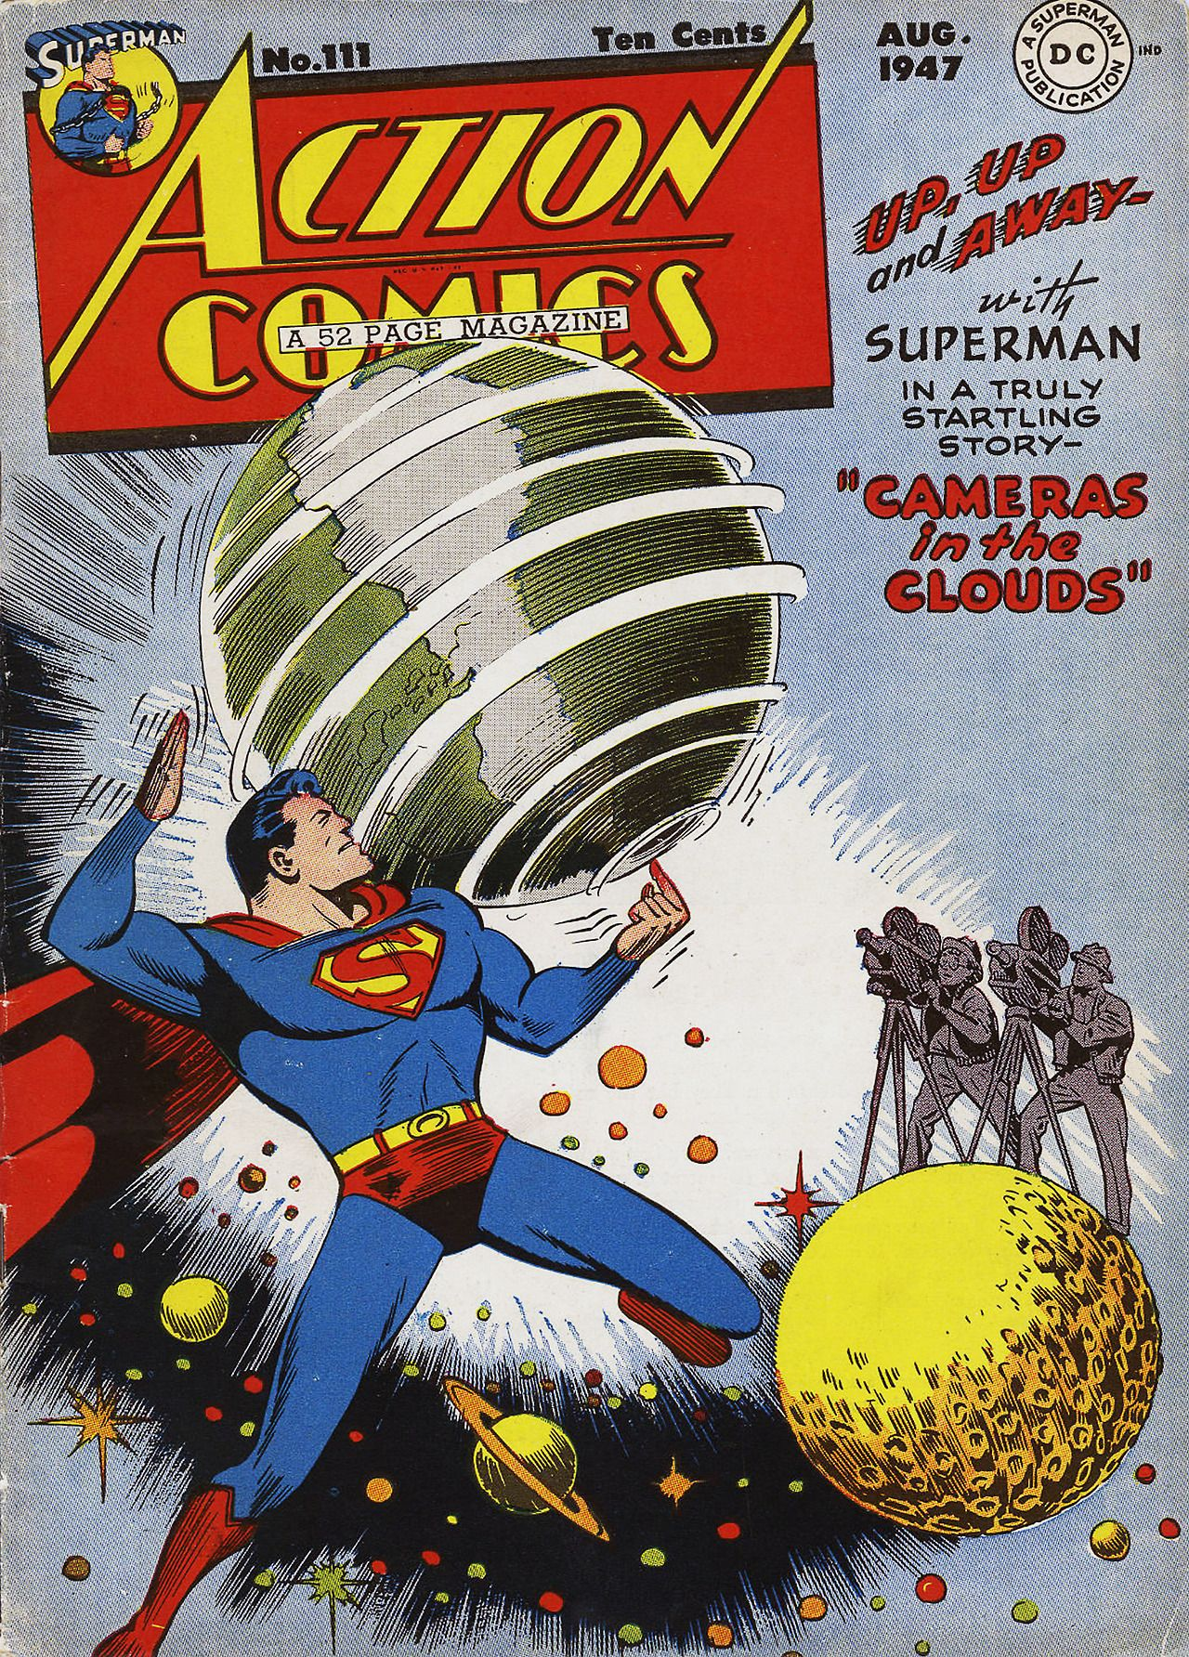

Рисунок 1. Action Comics №111. NY.: DC Comics, 1947.

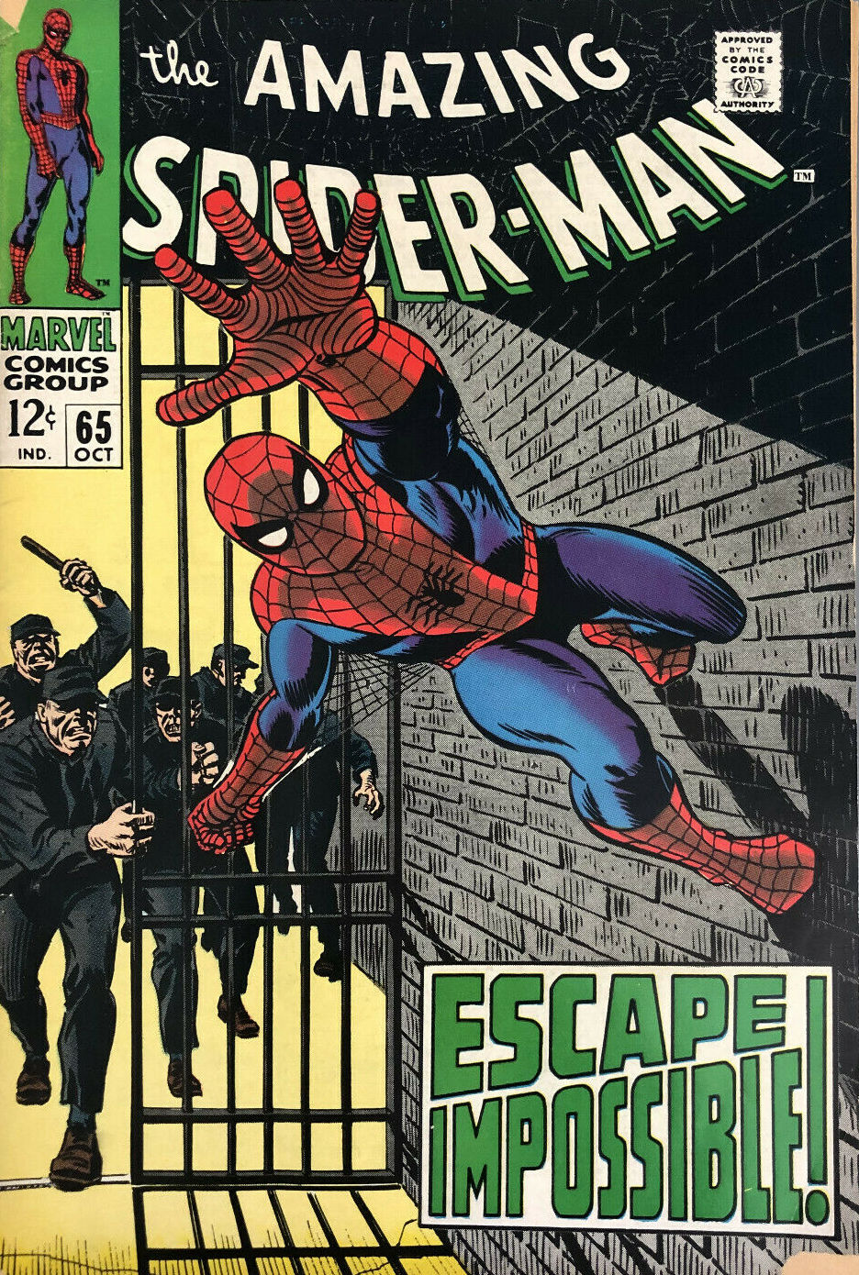Рисунок 2. The Amazing Spider-Man №65. NY.: Marvel, 1968.
Рисунок 3. Friendly Neighborhood Spider-Man №12. NY.: Marvel, 2019.

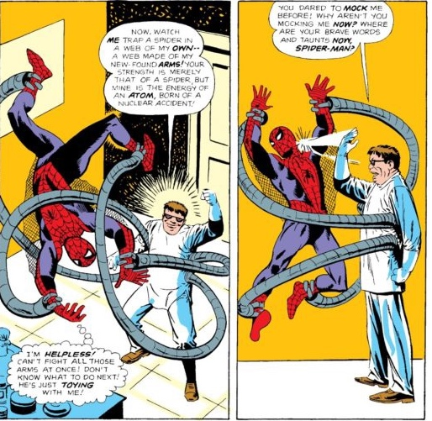
Рисунок 4. The Amazing Spider-Man №3. NY.: Marvel, 1963.

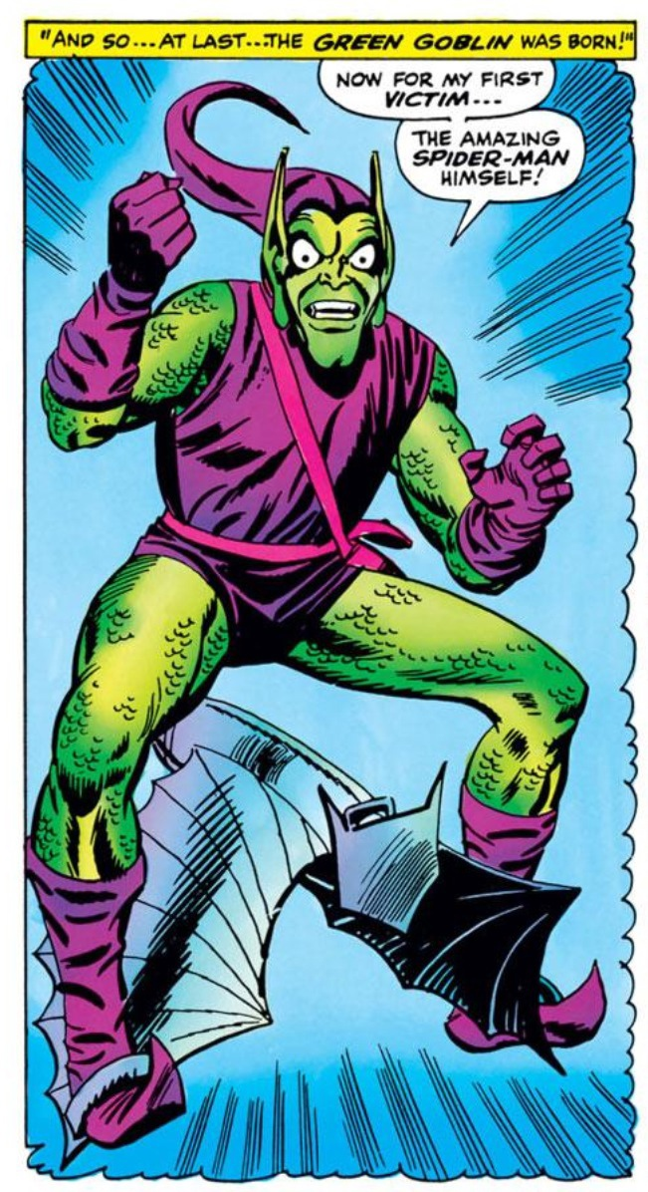
Рисунок 5. The Amazing Spider-Man №39. NY.: Marvel, 1966.

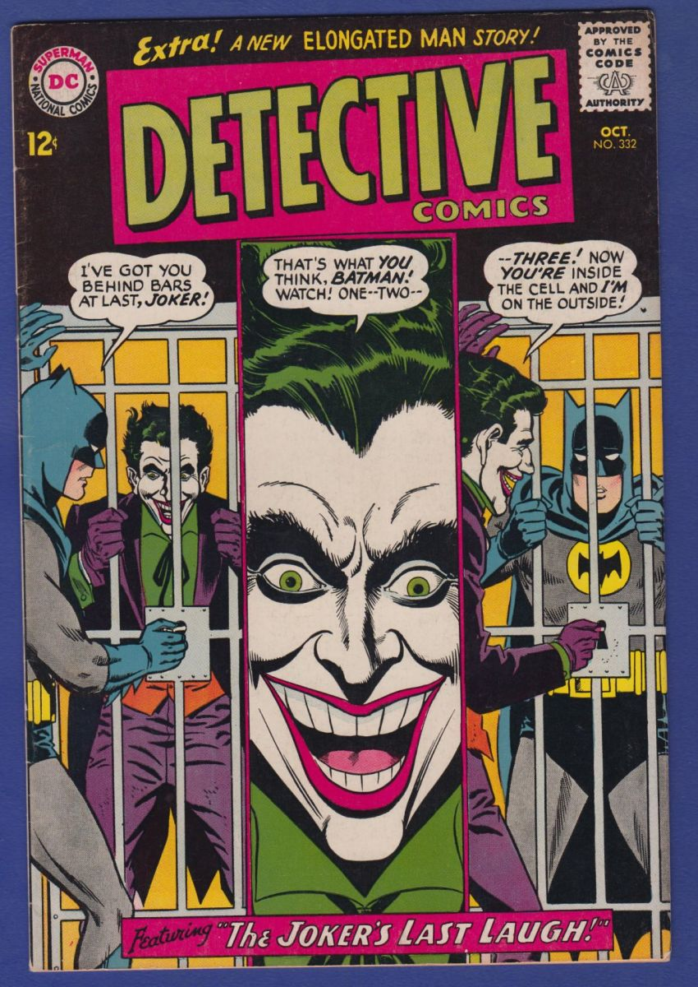Рисунок 6. Detective Comics №332. NY.: DC Comics, 1964.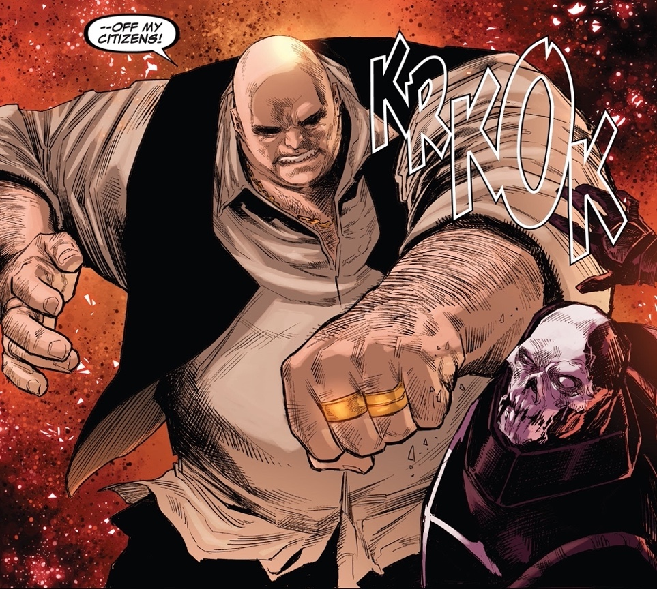
Рисунок 7. Daredevil №20. NY.: Marvel, 2020.
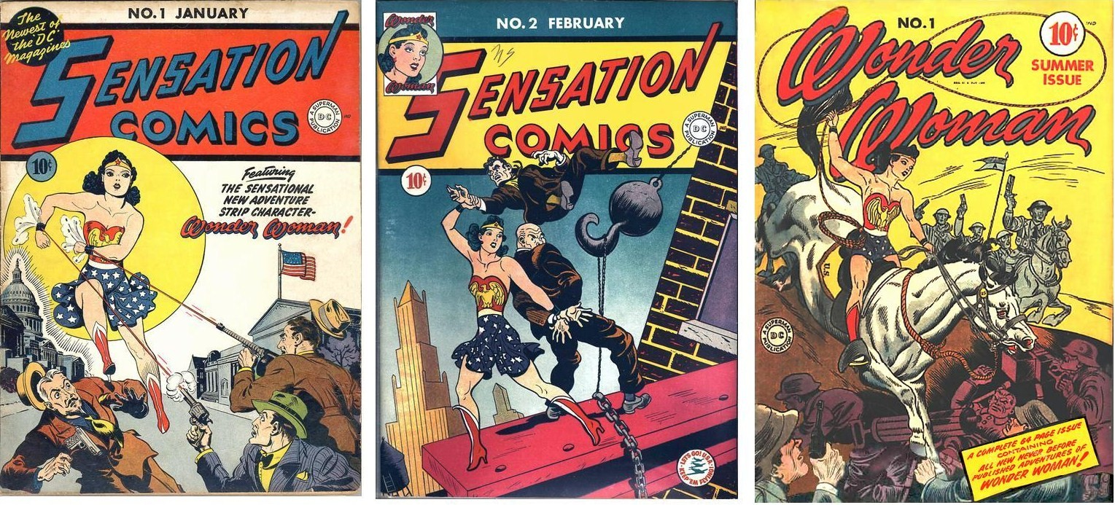Рисунок 8. Обложки первых комиксов о Чудо-Женщине. NY.: DC, 1941-1942.
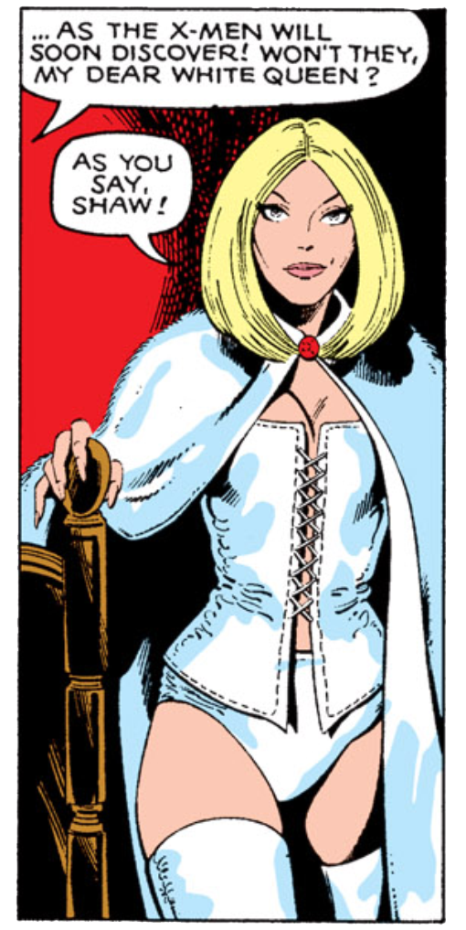
Рисунок 9. Uncanny X-Men №129. NY.: Marvel, 1980.
Рисунок 10. Ms. Marvel №3. NY.: Marvel, 2014.
Рисунок 11. America Chavez: Made in the USA №2. NY.: Marvel, 2021.

Рисунок 12. Сountdown №37. NY.: DC Comics, 2007.
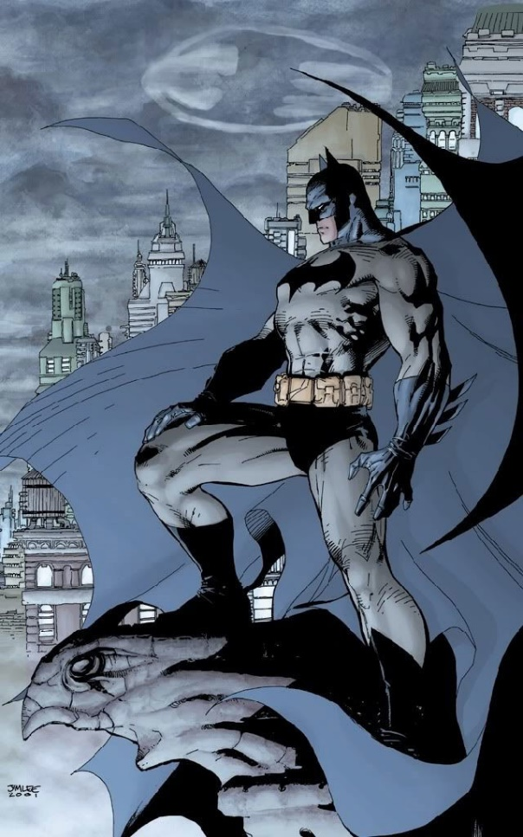
Рисунок 13. Batman №608. NY.: DC, 2002.

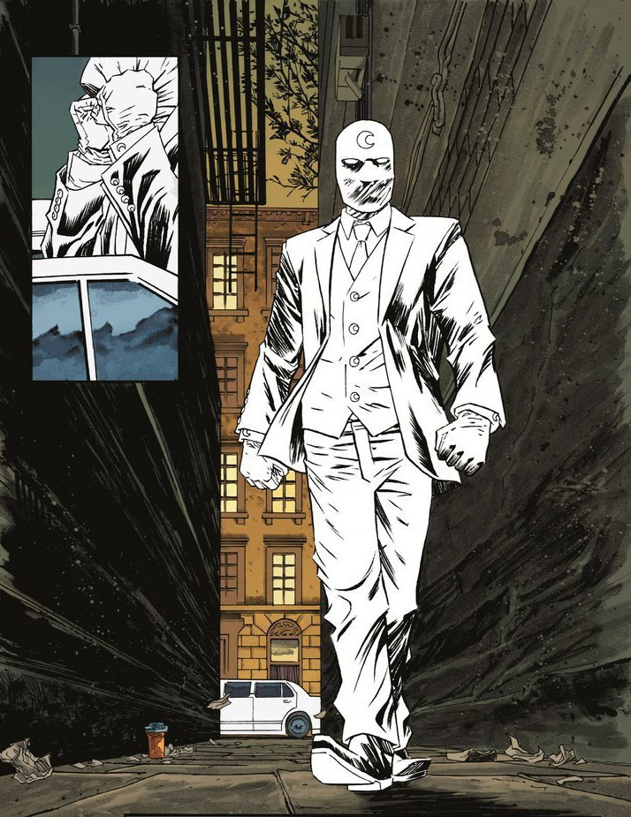
Рисунок 14. Moon Knight №1. NY.: Marvel, 2014.
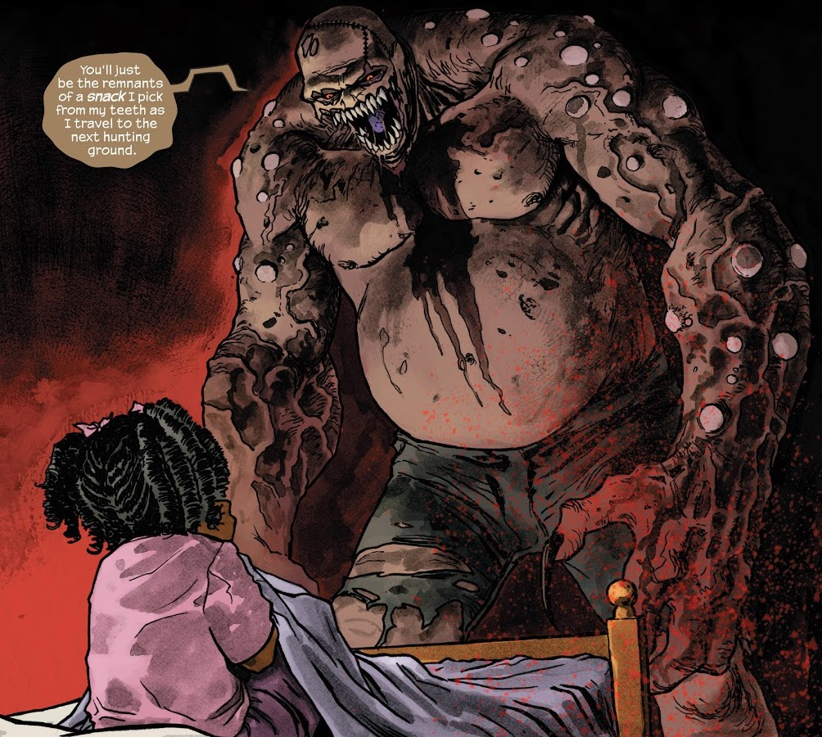
Рисунок 15. Moon Knight №15. NY.: Marvel, 2015.

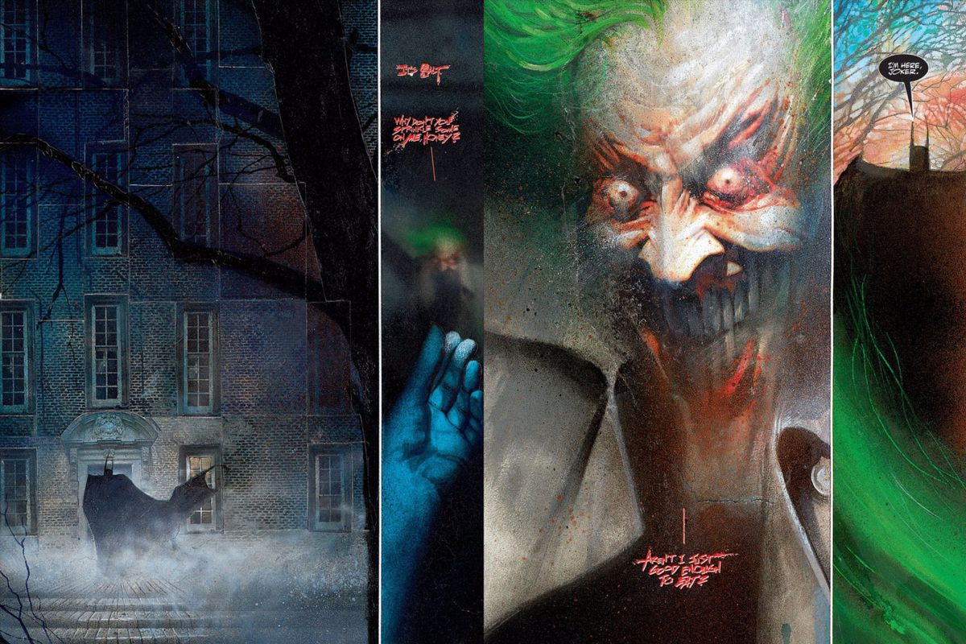

Рисунок 16. Arhkam Asylum: A Serious House on Serious Earth. N.Y.: DC Comics, 1989.

Боброва М.Н. Романтизм в американской литературе ХIХ века. – М.: Высш.шк., 1972. – с. 174.
Ковалев Ю. В. Американский романтизм: хронология, топография, метод // Романтические традиции американской литературы XIX века и современность. Под ред. Засурского Я. Н. – М.: Наука, 1982. – с. 38.
Овсянников М. Ф. Эстетика американского романтизма. – М.: Искусство, 1977. – с. 294.
Жилина Н. П. “Исключительный герой” в поэме Дж. Г. Байрона “Мазепа”. Вестник Балтийского федерального университета им. И. Канта. – 2012. – №4 – с. 121.
Аникин Г. В. Романтизм в США и Англии: некоторые аспекты сравнительного анализа // Романтические традиции американской литературы XIX века и современность / под ред. Я. Н. Засурского – М.: Наука, 1982. – с. 60.
Седова Н. А. Духовный облик Америки в литературе США первой половины XIX века: автореф. дис. канд. филол. наук. / МГОУ – М., 2009. – с. 14.
Там же, с. 16.
Купер, Дж. Ф. Зверобой. Последний из Могикан. Следопыт. – М.: Иностранка, 2019. – с. 728.
Боброва М.Н. Романтизм в американской литературе ХIХ века. – М.: Высш.шк., 1972. – с. 176.
Семенова М. Л. Специфика байроновского художественного образа и его эволюция // Четвертые межвузовские Виноградовские чтения. Актуальные проблемы изучения русской и зарубежной литературы. – 2000. – с. 13.
Берковский Н. Статьи и лекции по зарубежной литературе. – СПб.: Азбука-классика, 2002. – с. 130.
Николюкин А.Н. Американский романтизм и современность. – М., 1968. – с. 269.
Васинева П. А. Аксиологические аспекты антропологии немецкого романтизма // Известия РГПУ им. А. И. Герцена. – 2013. – №161. – с. 44.
Дьяконова Н.Я. Английский романтизм: проблемы эстетики. – М.: Наука, 1978. – с. 36.
Аникин Г. В. Романтизм в США и Англии: некоторые аспекты сравнительного анализа // Романтические традиции американской литературы XIX века и современность / под ред. Я. Н. Засурского – М.: Наука, 1982. – с. 68.
Ковалев Ю.В. Г. Мелвилл и американский романтизм. – М.: Художественная литература, 1972. – с. 74.
Овсянников М. Ф. Эстетика американского романтизма. – М.: Искусство, 1977. – с. 295.
Ковалев Ю. В. Американский романтизм: хронология, топография, метод // Романтические традиции американской литературы XIX века и современность. Под ред. Засурского Я. Н. – М.: Наука, 1982. – с. 32.
Шеллинг, Ф. В. Й. Философия искусства. – М.: Мысль, 1999. – с. 438.
Там же, с. 451.
Barthes, R. Mythologies. – Paris: Le Seuil, 2011. – p. 204.
Шеллинг, Ф. В. Й. Философия искусства. – М.: Мысль, 1999. – с. 163.
Мелетинский Е.М. Поэтика мифа. – М.: Наука, 1976. – с. 368.
Eisner W. Theory of Comics & Sequential Art. – F.: Poorhouse press, 1985. – p. 115.
McCloud S. Understanding Comics: The Invisible Art. – N.Y.: Harper Collins Publishers, 1994. – p. 204.
Campbell J. The Hero With a Thousand Faces. – Princeton, NJ: Princeton University Press, 1990. – p. 173.
Приложение 1, Рисунок 1.
Приложение 1, Рисунок 2 и Рисунок 3.
Ковалев Ю.В. Г. Мелвилл и американский романтизм. – М.: Художественная литература, 1972. – с. 195.
Приложение 1, Рисунок 4.
Приложение 1, Рисунок 5.
Приложение 1, Рисунок 6.
Приложение 1, Рисунок 7.
Берковский Н. Статьи и лекции по зарубежной литературе. – СПб.: Азбука-классика, 2002. – с. 285.
Eco U. The Myth of Superman // Arguing comics: Literary masters on a popular medium. Ed. J. Heer, K. Worcester. – Jackson: University Press of Mississippi, 2004. – p. 144.
Tosh D.W. Rise of the Superheroes. Greatest Silver Age Comic Books And Characters. – Iola: Krause Publications, 2018. – p. 146.
Stan, L. Amazing Fantasy. – №15. – N.Y.: Marvel Comics, 1962. Так как комиксы печатаются без указания номеров страниц, здесь и далее будут указаны номера выпусков.
Ковалев Ю.В. Г. Мелвилл и американский романтизм. – М.: Художественная литература, 1972. – с. 129.
Hanley, T. Wonder Woman Unbound: The Curious History of the World's Most Famous Heroine. – Chicago: Chicago Review Press, 2014. – p. 58.
Aaron, J. Thor: The Goddess of Thunder. – N.Y.: Marvel Comics, 2016.
Одинокова Д. В. Тип романтического героя в контексте литературного процесса: психологический аспект // Вестник Новосибирского государственного университета. – 2012. – Т. 11. – № 2. – с. 140.
Zdarsky, C. Daredevil. – №1-29. – N.Y.: Marvel Comics, 2019-2021.
Barris J. Plato, Spider-Man and the Meaning of Life // Comics As Philosophy. Ed. Jeff McLaughlin. – University Press of Mississippi, 2005. – p. 71.
Одинокова Д. В. Романтический герой и романтическая героиня в литературе первой половины XIX века // Вестник Новосибирского государственного университета. – 2013. – Т. 12. – № 2. – с. 204.
Там же, с. 205.
Там же, с. 207.
Abrams M. H. Natural supernaturalism: tradition and revolution in romantic literature. – N.Y.; L.: Norton, 1973. – p. 394.
Одинокова Д. В. Тип романтического героя в контексте литературного процесса: психологический аспект // Вестник Новосибирского государственного университета. – 2012. – Т. 11. – № 2. – с. 144.
Tosh D.W. Rise of the Superheroes. Greatest Silver Age Comic Books And Characters. – Iola: Krause Publications, 2018. – p. 53.
Hanley, T. Wonder Woman Unbound: The Curious History of the World's Most Famous Heroine. – Chicago: Chicago Review Press, 2014. – p. 24.
Приложение 1, Рисунок 8.
Hanley, T. Wonder Woman Unbound: The Curious History of the World's Most Famous Heroine. – Chicago: Chicago Review Press, 2014. – p. 27.
Там же, p. 38.
Там же, p. 45.
Thomson I. Deconstructing the Hero // Comics As Philosophy / ed. McLaughlin J. – University Press of Mississippi, 2005. – p. 115.
Hanley, T. Wonder Woman Unbound: The Curious History of the World's Most Famous Heroine. – Chicago: Chicago Review Press, 2014. – p. 56.
McCloud S. Understanding Comics: The Invisible Art. – N.Y.: Harper Collins Publishers, 1994. – p. 39.
Claremont С. X-Men: The Dark Phoenix Saga. – №129-138. – N.Y.: Marvel Comics, 1980.
Приложение 1, Рисунок 9.
Приложение 1, Рисунок 11.
Приложение 1, Рисунок 10.
Приложение 1, Рисунок 12.
Abrams M. H. Natural supernaturalism: tradition and revolution in romantic literature. – N.Y.; L.: Norton, 1973. – p. 142.
Федоров Ф. П. Художественный мир немецкого романтизма. – М.: МИК, 2004. – с. 197.
Федоров Ф. П. Художественный мир немецкого романтизма. – М.: МИК, 2004. – с. 298.
Abrams M. H. Natural supernaturalism: tradition and revolution in romantic literature. – N.Y.; L.: Norton, 1973. – p. 254.
Гофман, Э. Т. А. Избранные произведения. – М.: Музыка, 1989. – с. 172.
Берковский Н. Статьи и лекции по зарубежной литературе. – СПб.: Азбука-классика, 2002. – с. 128.
Федоров Ф. П. Художественный мир немецкого романтизма. – М.: МИК, 2004. – с. 286.
Дьяконова Н.Я. Английский романтизм: проблемы эстетики. – М.: Наука, 1978. – с. 83.
Елистратова А.А. Наследие английского романтизма и современность. – М.: Наука, 1960. – с. 214.
Daniels L. Marvel: Five Fabulous Decades of the World's Greatest Comics. – Virgin, 1993. – p. 138.
Reynolds, R. Super heroes: a modern mythology. – Jackson: University Press of Mississippi, 1992. – p. 74.
Zdarsky, C. Daredevil. – №1-29. – N.Y.: Marvel Comics, 2019-2021.
Приложение 1, Рисунок 13.
Karaminas V. “No Capes!” Über Fashion and How “Luck Favours the Prepared”. Constructing Contemporary Superhero Identities in American Popular Culture // International Journal of Comic Art. – Vol. 8. – №1. – p. 503.
Cruthcer P.A. Complexity in the Comic and Graphic Novel Medium: Inquiry Through Bestselling Batman Stories // The Journal of Popular Culture. – 2011. – Vol. 44. – №1. – p. 62.
Batman and Philosophy. Eds. Arp R., White M.D. – Hoboken, NJ: John Wiley & Sons, 2008. – p. 216.
Bunn, C. Moon Knight. – №13-17. – N.Y.: Marvel Comics, 2015.
Приложение 1, Рисунок 15.
Приложение 1, Рисунок 14.
Coogan P. Superhero: The Secret Origin of a Genre. – Austin: MonkeyBrain Books, 2006. – p. 231.
Новикова Е.В. Типология героев-двойников и структурные особенности представления двойничества в произведениях Э.Т.А. Гофмана [Электронный ресурс] // Гуманитарные научные исследования. – 2014. – № 11 – URL: http://human.snauka.ru/2014/11/8202 – (Дата обращения: 26.03.2019).
Новикова Е.В. Типология героев-двойников и структурные особенности представления двойничества в произведениях Э.Т.А. Гофмана [Электронный ресурс] // Гуманитарные научные исследования. – 2014. – № 11 – URL: http://human.snauka.ru/2014/11/8202 – (Дата обращения: 26.03.2019).
Елистратова А.А. Наследие английского романтизма и современность. – М.: Наука, 1960. – с. 317.
Saraceni M. Language of comics. – L.: Routledge, 2003. – p. 61.
Одинокова Д. В. Тип романтического героя в контексте литературного процесса: психологический аспект // Вестник Новосибирского государственного университета. – 2012. – Т. 11. – № 2. – с. 141.
Осьмухина О.Ю. Специфика воплощения мотива безумия в творчестве Э.Т.А. Гофмана и Н.В. Гоголя // Русско-зарубежные литературные связи: Сб. ст. VII Всерос. науч.-практ. конф. с международным участием. / Нижегор. гос. пед. ун-т им. К. Минина. – Н. Новгород, 2017. – с. 109.
Там же, с. 110.
Николюкин А.Н. Американский романтизм и современность. – М., 1968. – с. 305.
По, Э. А. Малое собрание сочинений. – М.: Азбука, 2020. – с. 482.
Porte J. In Respect to Egotism. Studies in American Romantic Writing. – Cambridge: Cambridge University Press, 2009. – p. 193.
Боброва М.Н. Романтизм в американской литературе ХIХ века. – М.: Высш.шк., 1972. – с. 165.
По, Э. А. Малое собрание сочинений. – М.: Азбука, 2020. – с. 527.
Овсянников М. Ф. Эстетика американского романтизма. – М.: Искусство, 1977. – с. 218.
Doise, E. Two Lunatics: Sanity and Insanity in The Killing Joke [Электронный ресурс]. – URL: http://imagetext.english.ufl.edu/archives/v8_1/doise/. – (Дата обращения: 01.05.2021).
Bendis, B. M. House of M. – N.Y.: Marvel Comics, 2005.
Tosh D.W. Rise of the Superheroes. Greatest Silver Age Comic Books And Characters. – Iola: Krause Publications, 2018. – p. 163.
Wandtke, T. R. The Meaning of Superhero Comic Books. – Jefferson: McFarland Publishers, 2012. – p. 204.
Valereto, D. Philosophy in the fairground: Thoughts on madness and madness in thought in The Killing Joke // Studies in Comics. – № 2. – 2011. – p.73.
Moore, A. Batman: The Killing Joke. – N.Y.: DC Comics, 1988.
Doise, E. Two Lunatics: Sanity and Insanity in The Killing Joke [Электронный ресурс]. – URL: http://imagetext.english.ufl.edu/archives/v8_1/doise/. – (Дата обращения: 01.05.2021).
Moore, A. Alan Moore Interview [Электронный ресурс]. – URL: https://www.cbr.com/alan-moore-interview/. – (Дата обращения: 03.05.2021).
Klock, G. How to Read Superhero Comics and Why. – N.Y.: Continuum, 2002. – p. 135.
Doise, E. Two Lunatics: Sanity and Insanity in The Killing Joke [Электронный ресурс]. – URL: http://imagetext.english.ufl.edu/archives/v8_1/doise/. – (Дата обращения: 01.05.2021).
Moore, A. Batman: The Killing Joke. – N.Y.: DC Comics, 1988.
Там же.
Klock, G. How to Read Superhero Comics and Why. – N.Y.: Continuum, 2002. – p. 197.
Morrison, G. Arhkam Asylum: A Serious House on Serious Earth. – N.Y.: DC Comics, 1989.
Там же.
Doise, E. Two Lunatics: Sanity and Insanity in The Killing Joke [Электронный ресурс]. – URL: http://imagetext.english.ufl.edu/archives/v8_1/doise/. – (Дата обращения: 01.05.2021).
Wandtke, T. R. The Meaning of Superhero Comic Books. – Jefferson: McFarland Publishers, 2012. – p. 117.
Morrison, G. Arhkam Asylum: A Serious House on Serious Earth. – N.Y.: DC Comics, 1989.
Приложение 1, Рисунок 16.

